Sjøkrigsskolen
Bacheloroppgave
Head-Up Display og 1. Korvettskvadron – en litteraturstudie
Kan Head-Up display bidra til økt operativ evne for Skjold-klasse Korvett?

av
Mathias Balk Thomassen, Håkon Vike Engum og Marius Manger

Levert som en del av kravet til graden:
BACHELOR I MILITÆRE STUDIER MED FORDYPNING I LEDELSE, - SJØMAKT OG MILITÆR NAVIGASJON

Antall ord: 10 071
Innlevert: 2. Juni 2021

Godkjent for offentlig publisering
Publiseringsavtale
En avtale om elektronisk publisering av bachelor/prosjektoppgave
Kadetten(ene) har opphavsrett til oppgaven, inkludert rettighetene til å publisere den.
Alle oppgaver som oppfyller kravene til publisering vil bli registrert og publisert i Bibsys Brage når kadetten(ene) har godkjent publisering.
Oppgaver som er graderte eller begrenset av en inngått avtale vil ikke bli publisert.
Vi gir herved Sjøkrigsskolen rett til å gjøre denne oppgaven tilgjengelig elektronisk, gratis og uten kostnader | X  Ja  Ja | Nei
Finnes det en avtale om forsinket eller kun intern publisering?  (Utfyllende opplysninger må fylles ut)  Hvis ja: kan oppgaven publiseres elektronisk når  embargoperioden utløper? | Ja  X  Ja | X  X  Nei  Nei

Plagiaterklæring
Vi erklærer herved at oppgaven er vårt eget arbeid og med bruk av riktig kildehenvisning.
Vi har ikke nyttet annen hjelp enn det som er beskrevet i oppgaven. Vi er klar over at brudd på dette vil føre til avvisning av oppgaven.

Dato: 02-06-2021
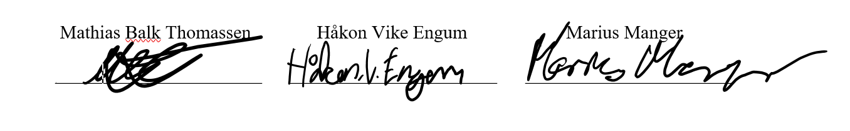

Forord
Navigasjon praktiseres i dag på en helt annen måte enn for tjue år siden. Det har siden den gang skjedd flere teknologiske fremskritt, og det ser ikke ut til at fremtiden blir noe annerledes. Om vi ser enda lengre tilbake til introduksjonen av instrumenter som radar og sonar var det på den tiden en del skepsis rundt implementeringen av disse. Bakgrunnen for skepsisen kom av at instrumentene trekker navigatørens oppmerksomhet bort fra omverdenen ut vinduet og ned i en skjerm (Holder & Pecota, 2011, s. 1). Enhver person som har kjørt bil før kan nok også si seg enig om at det å se bort fra veien er ubehagelig. Dette er en av grunnene til at Head-Up Display (HUD) allerede er godt utbredt i bil- og flyindustrien. Vi har derfor funnet det interessant å utforske hvorvidt implementering av HUD kan bidra til å øke evnen til sikker og effektiv militær navigasjon på Skjold-klasse korvett.
Oppgaven ble utarbeidet mellom februar 2021 og juni 2021, i forbindelse med avslutningen av bachelorstudiet i militære studier med fordypning i ledelse - sjømakt og militær navigasjon ved FHS Sjøkrigsskolen.
Leseren av denne oppgaven antas å ha navigasjonsbakgrunn eller annen form for relevant kunnskap om navigasjon.
Vi ønsker å rette en stor takk til vår veileder, Stein Egil Iversen som har hjulpet oss gjennom prosessen. I tillegg ønsker vi å takke Helle Manger og Mathilde Balk Thomassen for korrekturlesing.
Vi har selv lært mye av prosessen av å skrive en bacheloroppgave. Blant annet hvordan håndtere en stor arbeidsmengde over tid, oppgaveskriving og vitenskapelig metode. Vi håper at vår oppgave kan legge frem et teorigrunnlag som kan bidra til videre forskning rundt HUD for Skjold-klasse korvett.

Mathias Balk Thomassen, Håkon Vike Engum og Marius Manger
Bergen, Sjøkrigsskolen, 02-06-2021

Sammendrag
Vi fikk tidlig i utdanningen høre om Odd Sveinung Hareides forskning rundt fokuset til navigatører på Skjold-klassen. Forskningen var svært relevant og hadde god nytteverdi for Marinen. Gjennom våre egne erfaringer fra faget militær praktisk navigasjon fikk vi oppleve overgangen fra rutemonitoreringsvinduet før og etter Hareides arbeid. Dette gjorde at vi fikk et ønske om å bidra til å lette navigatørens jobb ytterligere. Dermed valgte vi å gjøre en litteraturstudie angående Head-Up Display (HUD), og om dette vil ha noe verdi på sjøen. Problemstillingen vi har valgt er: vil Head-Up Display øke korvettene sin evne til å gjennomføre effektiv og sikker militær navigasjon?
HUD har til hensikt å projisere data fra sensorer og datasystemer i den virkelige verden enten i lysventilen eller i en brille. HUD gjør at navigatøren kan rette fokus mot omgivelsene samtidig som vedkommende har informasjon fra sensorer og datasystemer tilgjengelig. Vår påstand er at HUD kommer til å øke evnen til sikker og effektiv militær navigasjon på Skjold-klasse korvett.
Vi har i drøftingen kommet frem til at det er flere fordeler ved å benytte HUD på Skjold-klasse korvett. Blant annet vil det bidra til at navigatøren kan holde blikket fremover i kurslinjen, samtidig som navigatøren har tilgang på relevant informasjon. HUD vil derfor bidra til å skape en bedre situasjonsforståelse (SA), samtidig som navigatøren kan se ut lysventilen.
På en annen side kan HUD ha noen uønskede effekter. Fartøy, lykter og andre objekter kan bli helt eller delvis skjult av HUD, og kan således skape blindsoner. Det kan føre til reaksjonsevnen svekkes og uønskede hendelser eller nærsituasjoner kan oppstå.
Tilsvarende kan HUD også påvirke nattsyn og kontrastsyn i negativ retning. HUD benytter lys for å projisere informasjon i lysventilen. Korvettskvadronen har tidligere uttrykt bekymringer om broteamets nattsyn, den gang i forbindelse med dimming av Electronic Chart Display and Information (ECDIS). Derfor er det særdeles viktig at HUD ikke er til sjenanse for broteamets nattsyn.
Vi konkluderer oppgaven med at HUD er et veldig interessant prospekt som kan bidra til økt SA for navigatøren og broteamet. Vi erkjenner også at det må gjøres videre undersøkelse av hvilken informasjon som skal presenteres i HUD, og hvor HUD skal plasseres. Til sist er det viktig å presisere at det må gjennomføres uttesting og utvikling i simulator og om bord på korvettene. Vi håper at vårt arbeid kan legge til rette for videre forskning på HUD for Marinen.

Innhold
Forord II
Sammendrag III
Innhold IV
Figurer VI
Tabeller VI
Forkortelser VII
1 Innledning 1
1.1 Bakgrunn 2
1.2 Mål 3
1.3 Problemformulering 3
1.4 Avgrensninger 3
1.5 Struktur 4
2 Teori 5
2.1 Militær navigasjon 5
2.1.1 High Speed-rutemonitoreringsvindu 7
2.1.2 Optisk kontroll 8
2.1.3 Navigasjon på Skjold-klassen 8
2.2 Hvor ser navigatøren? 10
2.3 Head-Up Display 15
2.4 Viktigheten av å se ut 18
2.5 Arbeidshukommelse 19
2.6 Blindsoner og forstyrrelser 20
2.7 Nattsyn 21
2.8 Samhandling mellom menneske og maskin 21
2.9 Styrende regelverk for presentasjon av navigasjonsrelatert informasjon 23
2.10 Situation Awareness 23
2.11 Maritime Situation Awareness 25
2.12 Crew Resource Management 25
3 Forskningsdesign 28
3.1 Valg av metode 28
3.2 Anvendt metode 28
3.3 Metodekritikk 28
4 Oppsummering av sentrale funn 30
4.1 Effektiv Militær navigasjon 30
4.2 Blikksporing av navigatøren 30
4.3 Blindsone 31
4.4 SA 31
5 Drøfting 32
5.1 Behov for HUD 32
5.2 HUDs nytteverdi for navigatøren 32
5.3 SA 34
5.4 Utforming og plassering av HUD 36
6 Konklusjon 38
6.1 Videre arbeid 39
6.1.1 Implementering av HUD til Skjold-klasse 39
6.1.2 Forsøk i simulator og på korvettene 39
6.1.3 Prosedyreutvikling 39
6.1.4 Hva skal vises i HUD 39
7 Referanser 40
8 Vedlegg 42

Figurer
Figur 1: Tenkt løsning for projisering av HUD. 4
Figur 2: Faser i navigasjon (Hareide O. S., 2018a, s. 47) 6
Figur 3: Konseptuell utforming av HS (Hareide, Mjelde, Glomsvoll, & Ostnes, 2017c) 7
Figur 4: High Speed-rutemonitoreringsvindu (Hareide O. S., 2018a, s. 47) 7
Figur 5: Oppsett på broen til Skjold-klasse korvett. Vaktsjefens stol er her betegnet med OOW (Hareide & Ostnes, 2017a) 9
Figur 6: Resultat fra blikksporingen av navigatører på Skjold-klassen. (Hareide & Ostnes, 2017b, s. 44) 10
Figur 7: Navigatørenes dwell time. (Hareide & Ostnes, 2017a, s. 6) 11
Figur 8: Varmekart fra blikksporingen. (Hareide O. S., 2019, s. 281) 11
Figur 9: Skjermdump fra radar. Heading er markert med rødt omriss i øvre høyre hjørne. (Hareide & Ostnes, 2017a, s. 10) 12
Figur 10: Skjermdump fra ECDIS. Rutemonitoreringsvinduet markert med rødt omriss nede i høyre hjørne. (Hareide & Ostnes, 2017a, s. 13) 13
Figur 11: Backtrack. (Hareide & Ostnes, 2017a, s. 9) 13
Figur 12: Anbefalt søkemønster når navigatøren kontrollerer posisjon og navigasjon optisk med radar-støtte. (Hareide & Ostnes, 2017b, s. 56) 14
Figur 13: Fordeling av navigatørens oppmerksomhet (Hareide & Ostnes, 2017b, s. 45) 14
Figur 14: Komponenter i HUD, 2021 (https://www.embitel.com/wp-content/uploads/Hud-Combiner-image.jpg) 15
Figur 15: HUD og HDD, eksempel fra bilindustrien. Bilde: (https://www.researchgate.net/figure/Head-up-display-and-head-down-display-picture bmw.de) 16
Figur 16: Eksempel på HMD. Bilde: (https://en.wikipedia.org/wiki/Head-mounted_display) 17
Figur 17: Eksempel på FHUD. Bilde: (https://no.pinterest.com/pin/399624166908424197/) 17
På Skjold-klassen er det i dag ingen form for HUD. Navigatøren må se ned i HDD for å hente ut navigasjonsrelatert- og sensorinformasjon. I figur 18 illustreres oversiktsbildet fra en bro på Skjold-klasse korvett. Figur 18: Skjold-bro, simulatoranlegget på Navkomp. (Hareide O. S., 2019) 17
Figur 19: Skjermdump fra ECDIS, en type HDD. Til venstre ser vi HS, mens det ordinære rutemonitoreringsvinduet er plassert nede i høyre hjørne. 18
Figur 20: Ekko med og uten ruten projisert (Johnsen, 2017, s. 23) 20
Figur 21: Faktorer som påvirker menneskelig ytelse. (Hareide O. S., 2013, s. 44) 22
Figur 22: Broteam på KNM Skudd (Foto: Thorbjørn Kjosvold, Forsvaret) 26
Figur 23: Lukket kommunikasjonsløyfe (Mjelde, 2018, s. 25) 27

Tabeller
Tabell 1: Kontroll og posisjonering (Sjef Marinen, 2021, s. 7) 8

Forkortelser
AIS | Automatic Identification System
AOI | Area of Interest
AR | Augmented Reality
CRM | Crew Resource Management
CSM | Conventional Sailing Mode
DR | Dead Reckoning
ECDIS | Electronic Chart Display and Information System
E-LORAN | Enhanced Long Range Navigation
FFI | Forsvarets Forskningsinstitutt
FHUD | Fixed Head-Up Display
FN | De Forente Nasjoner
GNSS | Global Navigation Satellite Systems
GPS | Global Positioning System
HDD | Head-Down Display
HMD | Head Mounted Display
HS | High Speed-Rutemonitoreringsvindu
HUD | Head-Up Display
IMO | International Maritime Organization
KDA | Kongsberg Defence and Aerospace
LORAN | Long Range Navigation
MFD | Multi-Function Display
MPN | Militær Praktisk Navigasjon
MSC | Maritime Safety Committee
Navkomp | Sjøforsvarets Navigasjonskompetansesenter
Nm | Nautisk mil
OBD | Optical Bearing Device
RADAR | Radio Detection And Ranging
SA | Situation awareness
SONAR | Sound Navigation And Ranging
VSM | Visual Sailing Mode

Innledning
Gjennom en bachelorutdanning på Sjøkrigsskolen skal kadettene tilegne seg flere ferdigheter for å bli dyktige offiserer. For kadettene som fordyper seg i sjømakt og militær navigasjon er nettopp navigering en kjernekompetanse som må tilegnes. Studieplanen for bachelor i militære studier med fordypning i ledelse - sjømakt og militær navigasjon formidler følgende: «Etter fullført og bestått offisersutdanning kan kadetten:… anvende metoder, simulatorer, skolefartøy og annet verktøy som danner grunnlag for å navigere og operere Sjøforsvarets fartøyer sikkert og effektivt» (Forsvaret, 2021).
En sentral del av det å være kadett på Sjøkrigsskolen er praksisarenaer. Gjennom vår tid på Sjøkrigsskolen har vi tilbrakt tid både på skolefartøyene, samt simulatoranlegget til Sjøforsvarets Navigasjonskompetanseseter (Navkomp). I disse arenaene har vi prøvd ut forskjellige metoder og teknikker i militær navigasjon, hovedsakelig i sammenheng med faget Militær Praktisk Navigasjon (MPN). Her har vi fått kjenne på både fordeler og ulemper med metodene og teknikkene som benyttes i militær navigasjon, spesielt med hensyn til hva som krever tid og energi når det er flere elementer navigatøren skal ha kontroll på samtidig.
Etter seilas i simulator og med skolefartøyene har vi selv erfart viktigheten av å se ut for å oppdage mulige fartøyer, hindringer og hjelpemidler. Samtidig skal navigatøren se i radar, ha kontroll på hindringer og hjelpemidler fra kartet, og styre broteamet slik situasjonen krever. Som et resultat har vi en hypotese om at HUD kan gi navigatøren et større overskudd, spesielt når navigatøren har flere ting vedkommende skal ha kontroll på og kompleksiteten øker.
Odd Sveinung Hareide, tidligere navigatør og vaktsjef på Skjold-klasse korvett, har gjennom sin forskning gjort rutemonitoreringsvinduet mer brukervennlig. Gjennom forskning og samarbeid med andre aktører, har han utviklet et nytt High Speed-rutemonitoreringsvindu (HS) for hurtigbåtnavigasjon som nå benyttes på korvettene. Utvikling av HUD i bil- og flyindustrien, Hareide sin forskning, og tidligere bacheloroppgaver skrevet om HUD har vært med på å inspirere og forme vår problemstilling. På bakgrunn av dette har vi valgt problemstillingen: vil Head-Up Display øke korvettene sin evne til å gjennomføre effektiv og sikker militær navigasjon?

Bakgrunn
Sikkerhet knyttet til navigering er et sentralt tema uavhengig av om man befinner seg i luften, på land eller på sjøen. En fellesnevner for de tre er at faktorer som leder førerens oppmerksomhet andre steder enn ut frontruten, reduserer sikkerheten. Radar, ECDIS og conning er tre svært viktige navigasjonshjelpemidler innen skipsfarten. Noe som kjennetegner alle de tre instrumentene er at de alle krever at du ser bort fra lysventilen, og er derav kjent som Head-Down Display (HDD).
Informasjonen fra radar, ECDIS og conning presenteres på det vi kaller Multi-Function Display (MFD). Radar bruker elektromagnetisk stråling til å skape et bilde av objekter rundt fartøyet. Radar brukes i dag aktivt og er et viktig hjelpemiddel i nedsatt sikt. ECDIS består av et elektronisk kart med flere informasjonslag, noe som gjør at du kan hente ut informasjon ved å trykke på objekter i kartet. ECDIS bidrar til et mer intuitivt, effektivt og sikkert navigasjonsmiljø (Hareide O. S., 2013, s. 44). Conning er med på å tilgjengeliggjøre informasjon fra styre- og fremdriftssystemet. Dette er en viktig funksjon i tørn, der man må kontrollere at styresystemet reagerer.
HUD er som nevnt allerede vidt utbredt i både bil- og flyindustrien, dette var en av grunnene til at vi syntes det var bemerkelsesverdig at det er så lite utbredt i det maritime domenet. En faktor de to førstnevnte industriene har til felles er at de opererer i store hastigheter, der et blikk bort fra lysventilen tilsier å kjøre titalls meter i blinde. Vi har derfor valgt å rette oppgaven opp mot Marinens korvetter på bakgrunn av deres store fartspotensiale.
Etter tre år med navigasjonsutdanning har vi erfart både fordeler og ulemper med brosystemet som benyttes. Dette ble tydeliggjort for oss ved introduksjonen av HS. Noe vi finner som en betydelig mangel er muligheten til og blant annet kunne lese av heading i lysventilen. Flertallet i klassen har gjennom utdanningen erfart at de ofte glemmer kursen i tørn, noe som gjør at man ser etter den i ECDIS. Dette er noe som krever at man ser ned, hvilket man ikke skal i tørn. På korvett er det i tillegg navigatøren som henter ut kurs og tørninformasjon selv, noe som gjør at vedkommende er nødt til å se ned dersom noe glemmes.
Navigasjonsfaget er som svært mange andre fagfelt under stadig utvikling i takt med teknologien. Dette har ført til at navigasjon i dag er i en hurtig digitaliseringsprosess, sammenlignet med hva den var for noen år siden. Måten man går frem på for å forbedre arbeid på bro er ofte ved å tilføre ny teknologi. Det har dog vist seg at dette ikke nødvendigvis har vært med på å lette på arbeidsbelastningen, men heller ført til nye arbeidsoppgaver (M.Lützhöft, 2008, s. 60). Vi mener dette er noe som gjør oppgaven vår enda mer relevant, ettersom vi ser på en metode der man kan tilpasse systemet til operatøren og ikke motsatt.

Mål
Vi håper at arbeidet som legges ned kan brukes som utgangspunkt for dypere forskning på temaet. I tillegg håper vi oppgaven vil inspirere korvettvåpenet og/eller FFI til å se nærmere på anskaffelse av HUD til Skjold-klassen, og eventuelt de andre fartøyene i Marinen. Videre kan også oppgaven brukes som utgangspunkt for å se på andre måter å benytte HUD på.

Problemformulering
Vil Head-Up Display øke korvettene sin evne til å gjennomføre effektiv og sikker militær navigasjon?

Avgrensninger
Oppgaven er avgrenset til Skjold-klasse korvett og militær navigasjon. Grunnet korvettenes fartspotensiale på 60 knop, deres høye operasjonshastighet og deres særegne sammensetning av broteam virker det som en fornuftig begrensning av oppgaven. Videre kommer vi til å ta utgangspunkt i at High Speed-rutemonitoreringsvinduet er informasjonen som skal projiseres i lysventilen på broen. Dette for å kunne bruke Odd Sveinung Hareides forskning knyttet til navigatører på Skjold-klassen. Vi ønsker primært å undersøke om HUD vil ha en nytteverdi. Dermed ligger ikke hovedfokuset på hva som skal projiseres eller hvordan dette skal gjøres.
Vi ser for oss at HUD vil være mest nyttig dersom broteamet seiler visuelt, eller kombinert visuelt med radarstøtte for å kontrollere posisjon og navigasjon. Dette uavhengig om elektronisk eller manuell posisjonering benyttes. Vi velger derfor kun å fokusere på HUD når man benytter optiske prinsipper med radarstøtte for å kontrollere posisjon og navigasjon. Elektronisk og manuell posisjonering med radarkontroll benyttes også i Marinen, men er ikke like relevant i forhold til HUD.
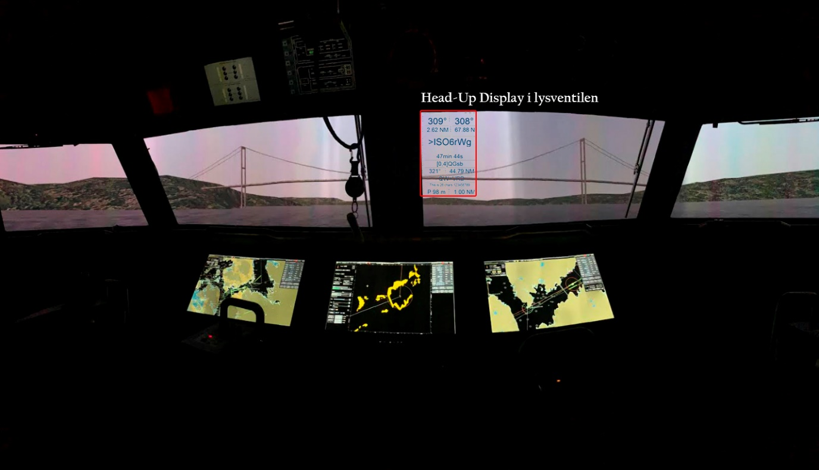
Figur 1: Tenkt løsning for projisering av HUD.

Struktur
Oppgaven starter med å sette leseren inn i bakgrunnen for oppgaven og hvilket utgangspunkt vi har for å skrive om temaet. Videre beskrives teorigrunnlaget for drøftingsdelen. I kapittel tre beskrives det valgte forskningsdesignet, og hvorfor vi valgte nettopp dette. Deretter presenteres de mest sentrale funnene for oppgaven, før disse igjen blir tatt opp i drøftingsdelen av oppgaven. Avslutningsvis oppsummeres oppgaven, problemstillingen blir besvart og vi kommer med anbefalinger til videre arbeid.

Teori

Militær navigasjon
Reglement for utøvelsen av militær navigasjon på Forsvarets fartøyer (SNP-500, ikke ferdigstilt versjon) definerer militær navigasjon som: “Et fartøys evne til å kunne gjennomføre operasjoner iht. den ytelse fartøyene er anskaffet for å ha i det operasjonsområdet de er ment å operere i. Militær navigasjon omhandler effektiv og taktisk navigering under alle forhold.” Videre defineres effektiv navigasjon som: “å utnytte fartøyets til enhver tid tilgjengelige systemer og fartspotensiale for å navigere fartøyet sikkert iht. målet med operasjonen.” Sikker navigasjon defineres av Hareide & Ostnes (2018b) som navigering uten ulykker eller uønskede hendelser.

Militær navigasjon bygger i hovedsak på bruken av terrestriske prinsipper og teknikker (Andersen, 2020, s. 11). Terrestrisk navigasjon baserer seg på målinger eller observasjoner av faste objekter eller land for å kontrollere fartøyets posisjon. Målinger basert på sensorer som radar, ekkolodd, fartslogger og sonar faller også under denne typen navigasjon. Kort fortalt er terrestrisk et begrep for all form for navigasjon som ikke benytter seg av radiobaserte navigasjonssystemer som GNSS, LORAN-C og E-Loran (Andersen, 2020, s. 9).

Metodikken i Sjøforsvaret er kjent som «faser i navigasjon», og kan sees på som et beslutningsvindu som hele tiden gjentas. Prosedyrene for kommunikasjonen på bro er tett sydd sammen med disse fasene (figur 2).

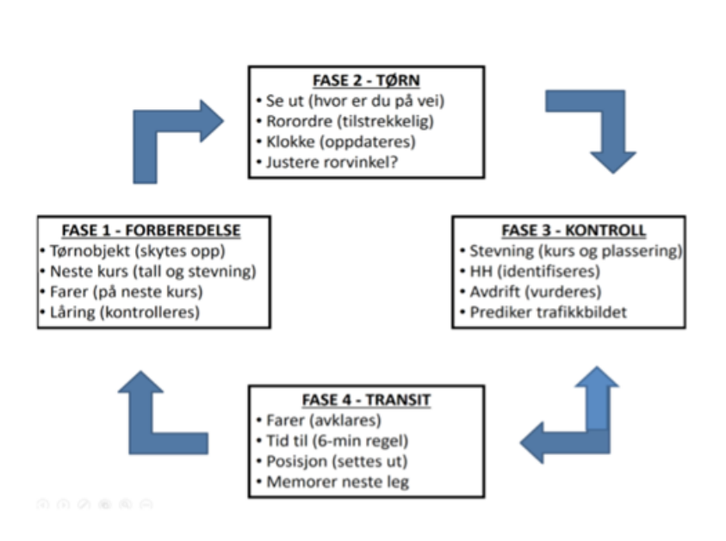
- Fase 1 er forberedelsesfasen. I denne fasen skal broteamet forberede seg til å gjennomføre tørnet. Informasjon om neste kurs kommuniseres og tørnobjekt identifiseres. Denne fasen har til hensikt å sørge for at tørnfasen forberedes og utføres slik som planlagt (Hareide & Ostnes, 2017b, s. 41).
Figur 2: Faser i navigasjon (Hareide O. S., 2018a, s. 47)
- Fase 2 er selve tørnfasen. Fartøyet skal nå endre kurs. Navigatøren skal se ut for å observere at baugen peker i riktig retning. Samtidig er det kritisk å lese av headingen slik at man kan kontrollere at fartøyet ender opp på riktig kurs (Hareide & Ostnes, 2017b, s. 41).
- Fase 3 er kontrollfasen. Fartøyet er nå inne på den nye kursen, og navigatøren skal kontrollere at dette er i henhold til planen. Navigatøren skal umiddelbart undersøke om fartøyet er i den riktige posisjonen. Kontrollfasen skal også benyttes for å predikere fartøyets avdrift samt analysere trafikkbildet (Hareide & Ostnes, 2017b, s. 41).
- Fase 4 er transittfasen. Navigatøren har nå gjennomført tørnet, og kontrollert at fartøyet er på riktig sted i henhold til planen. Videre skal det nå transitteres fra forrige tørn til det neste. Denne fasen innebærer en kontinuerlig kontroll av fartøyets posisjon ved bruk av optiske metoder, samt elektroniske hjelpemidler (Hareide & Ostnes, 2017b, s. 41).

High Speed-rutemonitoreringsvindu
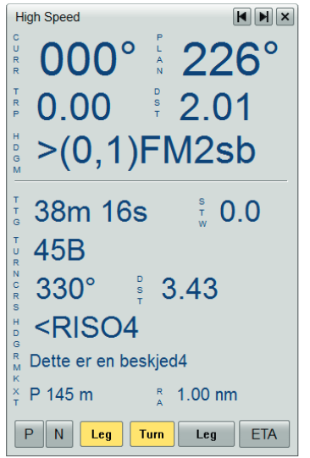
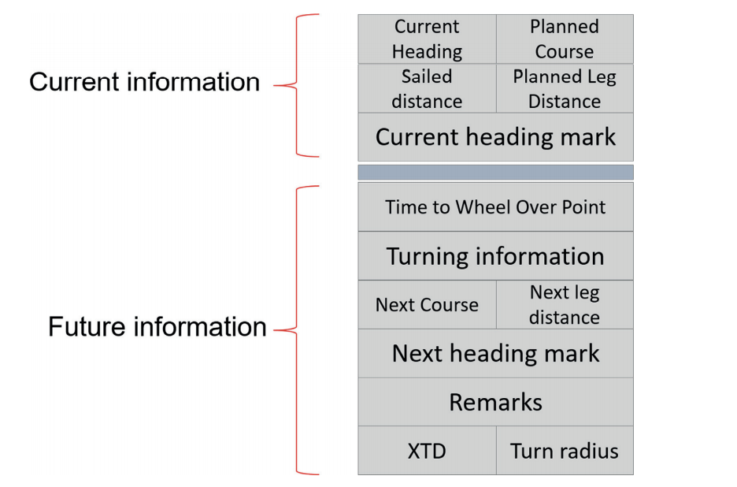
Da Kongsberg Defence & Aerospace (KDA) lanserte versjon 8 av deres navigasjonssystem inneholdt denne High Speed-rutemonitoreringsvinduet (HS), som i større grad samsvarte med gjeldende prosedyrer i militær navigasjon (Hareide O. S., 2018a, s. 47). HS ble utarbeidet med en strukturert oversikt over informasjonen for å gi navigatøren et større reaksjonsvindu og dermed mer overskudd (figur 3). Samtidig var det nye vinduet tilpasset prosedyrene i større grad, og viktig informasjon ble presentert med større skrift. Message-feltet (Remarks i figur 3) ble også gjort lettere tilgjengelig enn tidligere, da man i det ordinære rutemonitoreringsvinduet ikke hadde disse beskjedene synlig.
Figur 3: Konseptuell utforming av HS (Hareide, Mjelde, Glomsvoll, & Ostnes, 2017c)
HS er et supplement, og det er valgfritt om navigatøren ønsker å bruke dette. Målet med det nye rutemonitoreringsvinduet var å øke tiden navigatøren har tilgjengelig til å se ut. Resultatet etter implementering av HS, tilsa at navigatørene så mindre ut enn de gjorde før. Dette blir begrunnet med at navigatøren trenger tid på å familiarisere seg med det nye rutemontoreringsvinduet (Hareide & Ostnes, 2018b). HS har fortsatt samlet relevant informasjon på én og samme plass, som skal bidra til økt situasjonsforståelse (SA) når navigatøren tilvenner seg det nye rutemonitoreringsvinduet. Allikevel må navigatøren se ned i HDD for å hente ut informasjonen. Ved å projisere HS i lysventilen ved hjelp av HUD, tror vi at fokuset ut vil øke ytterligere, og dermed øke evnen til sikker og effektiv militær navigasjon.
Figur 4: High Speed-rutemonitoreringsvindu (Hareide O. S., 2018a, s. 47)

Optisk kontroll
Tabell 1 viser de forskjellige metodene som benyttes for kontroll av posisjonering, samt de forskjellige navigasjonsmodene Marinen benytter. Under elektronisk posisjonering vil fartøyets posisjon i kartsystemet oppdateres automatisk basert på posisjonssignaler som oppdateres kontinuerlig i brosystemet. Her brukes visuelle observasjoner av terrestriske objekter, og/eller radar og andre sensorer til å kontrollere at den elektroniske posisjonen stemmer.
Dersom manuell posisjonering benyttes som posisjoneringskilde, vil broteamet oppdatere posisjonen ved hjelp av posisjoneringsteknikker og metoder basert på observasjoner eller målinger av terrestriske objekter. Man kan også oppdatere posisjonen basert på målinger gjort med radar eller andre sensorer (Sjef Marinen, 2021).
Kilde til posisjonering | Kontroll av posisjon og navigasjon | Navigasjonsmode
Elektronisk posisjonering | Optisk og radar | Elektronisk posisjonering, kombinasjon av optisk- og radarkontroll
 | Optisk | Elektronisk posisjonering, optisk kontroll
 | Radar | Elektronisk posisjonering, radarkontroll
Manuell  posisjonering | Optisk og radar | Manuell posisjonering, kombinasjon av optisk- og radarkontroll
 | Optisk | Manuell posisjonering, optisk kontroll
 | Radar | Manuell posisjonering, radarkontroll
Tabell 1: Kontroll og posisjonering (Sjef Marinen, 2021).

Navigasjon på Skjold-klassen
Navigeringen på Skjold-klassen skiller seg fra resten av Marinen, i hovedsak på grunn av deres store fartspotensiale. Broteamet består primært av en vaktsjef og en navigatør. Navigatøren fungerer på mange måter som rormann, assistent og navigatør, mens vaktsjefen har en friere rolle. Vaktsjefen har kontroll på ECDIS og radar, mens navigatøren kun har ECDIS. Navigatøren henter ut data fra rutemonitoreringsvinduet, og leser denne høyt for vaktsjefen. Dette indikerer at navigatøren vil ha størst nytteverdi av HUD-løsningen vi ser for oss, med projisering av HS-vinduet.

Navigatøren og vaktsjefen på Skjold-klassen tilbringer vakten på faste plasser som vist på Figur 5. Dette gjør at en eventuell implementering av Fixed Head-Up Display (FHUD) vil være enklere da projiseringen kan være på én plass på broen som sees fra posisjonene. Dette er hovedgrunnen til at vi har valgt å rette oppgaven mot korvettene, samtidig som HUD virker å ha større nytteverdi på hurtiggående fartøy.
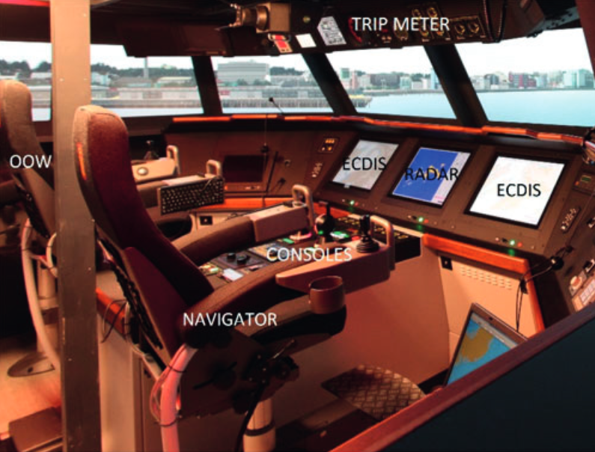
Figur 5: Oppsett på broen til Skjold-klasse korvett. Vaktsjefens stol er her betegnet med OOW (Hareide & Ostnes, 2017a)

Hvor ser navigatøren?
Hareide & Ostnes (2017b) brukte «eye tracking» (blikksporing) for å finne ut hvordan navigatørene på Skjold-klasse korvett skannet omgivelsene og instrumentene på bro under navigering. Blikksporing er et verktøy som benyttes for å kartlegge øynenes bevegelser. Dataene som ble samlet inn gjennom blikksporingen ble brukt for å analysere hvor navigatøren retter sin oppmerksomhet. Basert på funnene kom de frem til følgende søkemønster, som vist i figur 6.
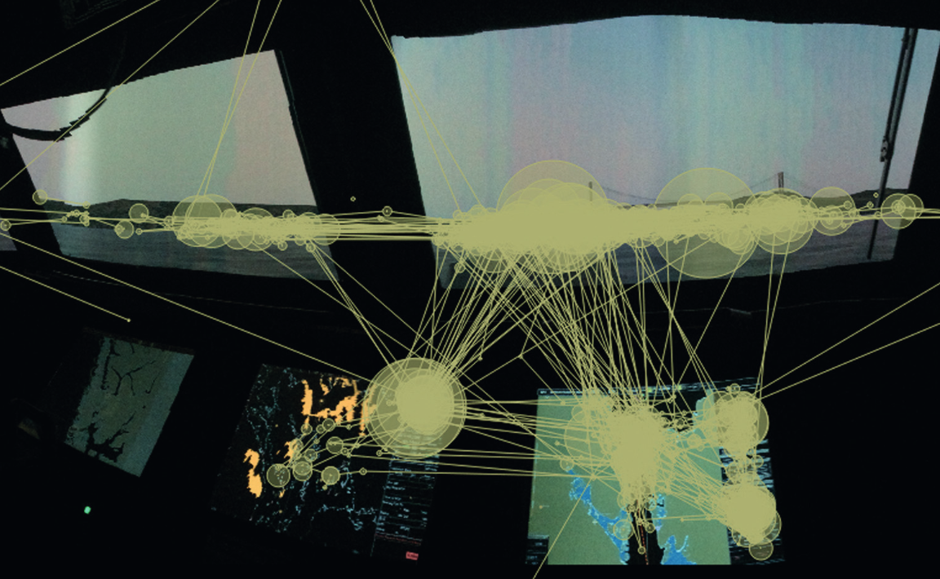
Figur 6: Resultat fra blikksporingen av navigatører på Skjold-klassen. (Hareide & Ostnes, 2017b, s. 44)
Dwell time (figur 7) viser i prosent hvor mye tid navigatøren ser på de forskjellige interesseområdene som er vist i figur 5.
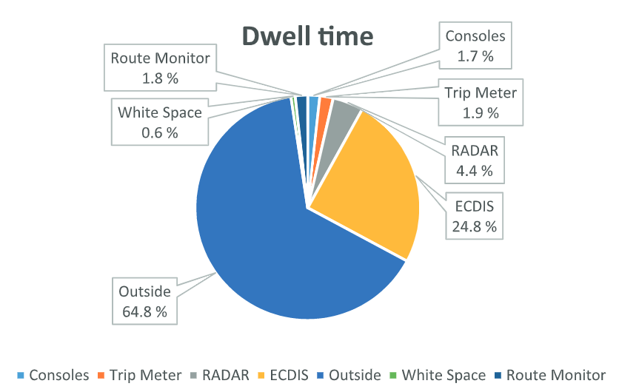
Figur 7: Navigatørenes dwell time. (Hareide & Ostnes, 2017a, s. 6)
Dwell time viser at navigatøren benytter mest tid til å se ut, (ca 65%) etterfulgt av ECDIS (24,8%) og radar (4,8%). Dette belyses visuelt i varmekartet (figur 8).
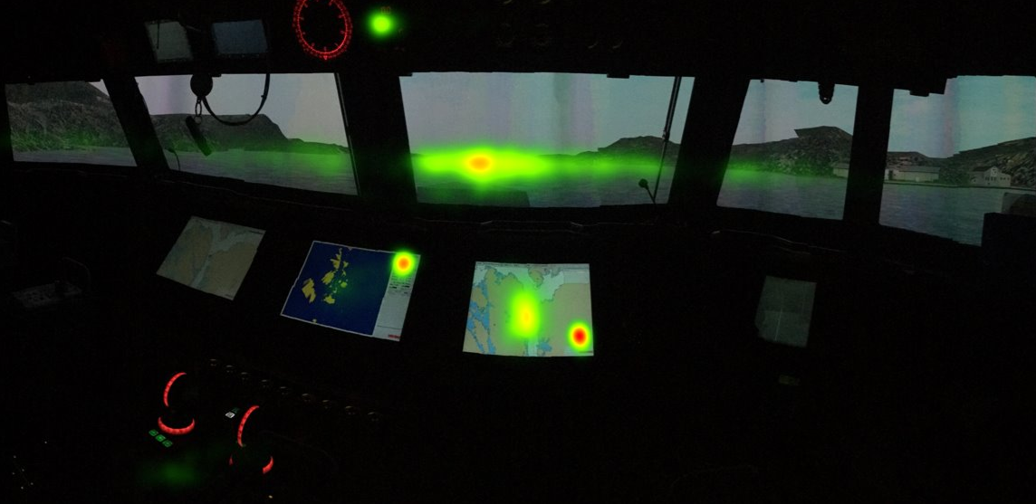
Figur 8: Varmekart fra blikksporingen. (Hareide O. S., 2019, s. 281)

Varmekartet markerer områdene hvor navigatøren ser oftest. Disse er merket med varme farger (rød), mens de mindre interessante områdene er mørkegrønne. Som vi ser, markerer varmekartet et par områder med røde flekker. Nederst i høyre hjørne på ECDIS, ligger rutemonitorvinduet. Øverst til høyre på radar-skjermen var tidligere den eneste plassen informasjon om inneværende heading var tilgjengelig (figur 9). Heading gir et øyeblikksbilde av retningen baugen peker i. Den siste røde flekken ligger i senter av lysventilen, der navigatøren observerer omgivelsene. Ut fra varmekartet, kan man se at navigatøren ofte sjekker rutemonitoreringsvinduet i ECDIS og heading i radar.
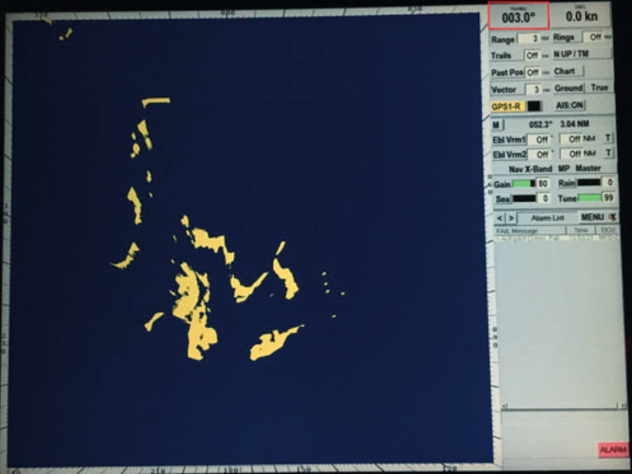
Figur 9: Skjermdump fra radar. Heading er markert med rødt omriss i øvre høyre hjørne. (Hareide & Ostnes, 2017a, s. 10)

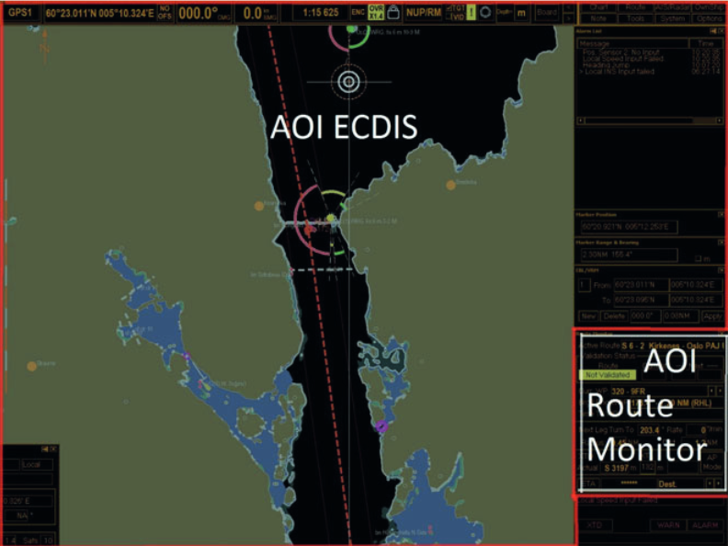
Figur 10: Skjermdump fra ECDIS. Rutemonitoreringsvinduet markert med rødt omriss nede i høyre hjørne. (Hareide & Ostnes, 2017a, s. 13)
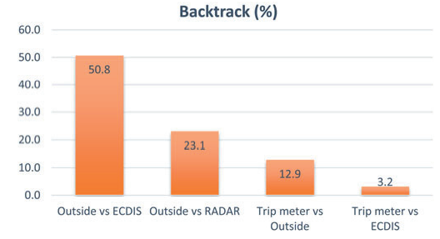
Grunnen til at det er samlet så mye data på områdene som varmekartet viser kan ha sammenheng med at navigatøren «backtracker» (ser tilbake). Dette betyr at øyet raskt går tilbake til området som akkurat ble scannet. Dette kan tyde på at navigatørens arbeidsminne er overbelastet (Hareide & Ostnes, 2017a, s. 7). Arbeidsminnet blir beskrevet videre i kapittel 2.5.
Figur 11: Backtrack. (Hareide & Ostnes, 2017a, s. 9)

Etter kartleggingen av søkemønsteret til Skjold-navigatøren kom Hareide og Ostnes (2017) frem til et anbefalt søkemønster (figur 12). Dette forutsetter bruk av optiske prinsipper til posisjonskontroll.
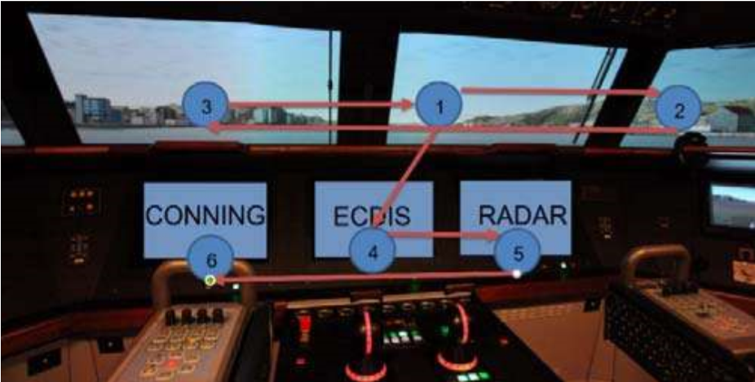
Ved å benytte det anbefalte søkemønsteret kom Hareide & Ostnes (2017) frem til at navigatøren burde fordele tiden sin på måten som er beskrevet i figur 13. Det som er interessant å se her er Visual Sailing Mode (VSM), som her vil tilsvare optisk og radarposisjonering. Conventional Sailing Mode (CSM) tilsvarer at kontroll av posisjonen gjøres primært med radar, og har ikke relevans for oppgaven.
Figur 12: Anbefalt søkemønster når navigatøren kontrollerer posisjon og navigasjon optisk med radar-støtte. (Hareide & Ostnes, 2017b, s. 56)
Figur 13: Fordeling av navigatørens oppmerksomhet (Hareide & Ostnes, 2017b, s. 45)
Gjennom funnene ser man at navigatørene på korvettene bruker mer tid på å se ned i instrumentene enn det Hareide & Ostnes (2017) anbefaler. Dermed er det rimelig å anta at ved å projisere HS i lysventilen bidrar dette til at navigatøren i større grad kan holde oppmerksomheten sin ut, og dermed komme nærmere idealet på 80%.

Head-Up Display
I fly er Head-Up Display satt sammen av to hoveddeler. Pilotens skjermenhet og HUD-computeren. Navigatørens skjermenhet er festet i en integrert del av konstruksjonen til flyet, og skjermenheten er plassert slik at piloten kan se den projiserte informasjonen og samtidig se ut i den virkelige verden. Skjermenheten består av en glassplate og en lyskilde som projiserer HUD-bildet i glassplaten (Spitzer, Ferrell, & Ferrell, 2017). HUD-computeren skal prosessere data, og generere bildet som skal projiseres i skjermenheten.

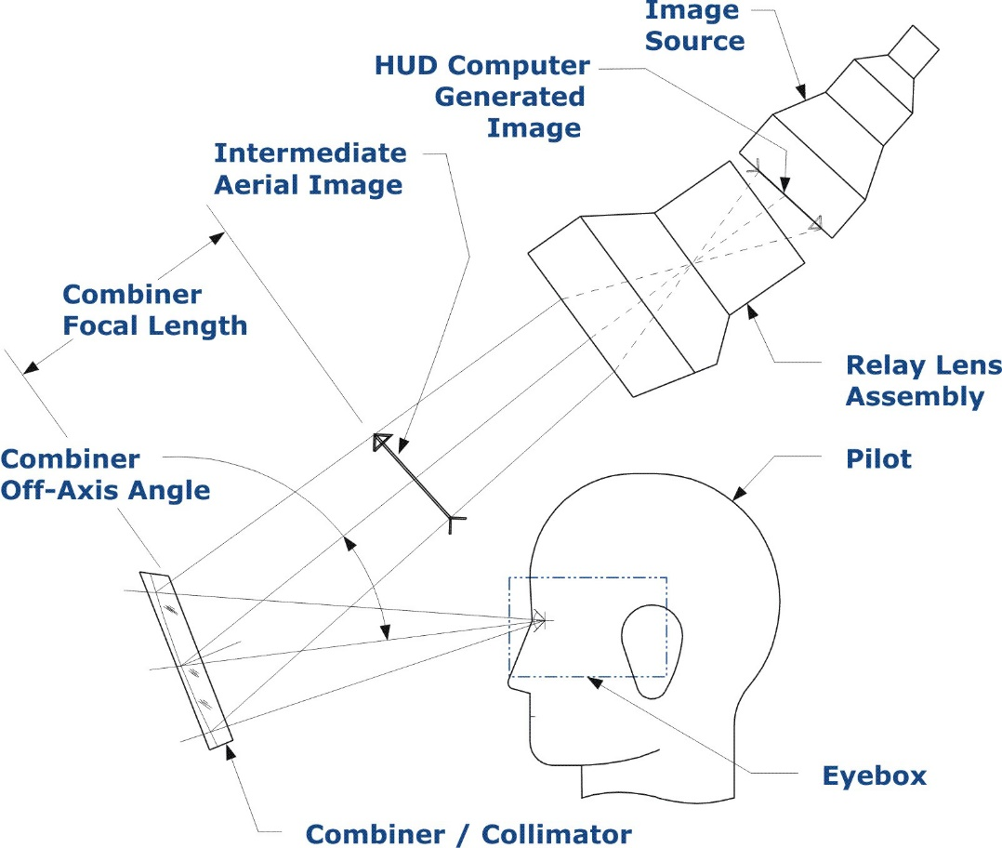
Figur 14: Komponenter i HUD, 2021 (https://www.embitel.com/wp-content/uploads/Hud-Combiner-image.jpg)
Gjennom teknologisk utvikling og positive erfaringer fra bil- og flyindustrien, har HUD vist sine styrker. Følgelig har det ført til antakelser om at HUD kan være nyttig i en maritim kontekst (Holder & Pecota, 2011, s. 1).
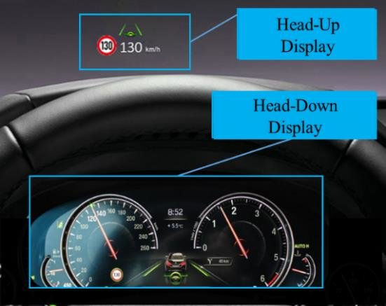
De fleste instrumentene navigatøren betjener, som for eksempel radar og ECDIS, krever at navigatøren ser ned i en skjerm. Dette fører til at navigatøren vier mindre av sin oppmerksomhet til det som skjer ut vinduet. Instrumenter som gjør at navigatøren må se ned og vekk fra miljøet utenfor kalles gjerne Head-Down Display (figur 15).
Figur 15: HUD og HDD, eksempel fra bilindustrien. Bilde: (https://www.researchgate.net/figure/Head-up-display-and-head-down-display-picture bmw.de)
HUD kan for eksempel projisere informasjon på en glassplate i lysventilen eller i en brille. HUD har til hensikt å minimere tiden brukeren ser ned i instrumentene, og vekk fra omgivelsene som finnes ut vinduet. Det finnes flere typer HUD, for eksempel Head Mounted Display (HMD, figur 16) eller Fixed Head-Up Display (FHUD, figur 17). Et HMD kan være en brille som projiserer informasjon i glasset til brillen, mens et FHUD, vil projisere informasjon direkte på en fast plass i vinduet/lysventilen (Holder & Pecota, 2011, s. 2).
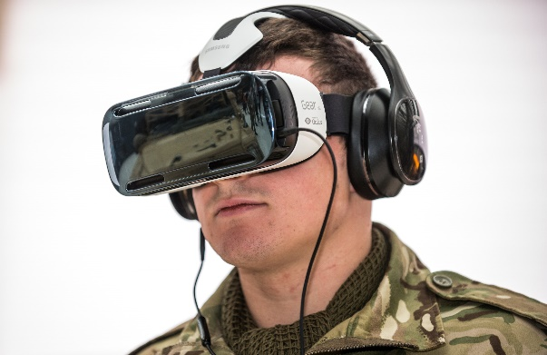
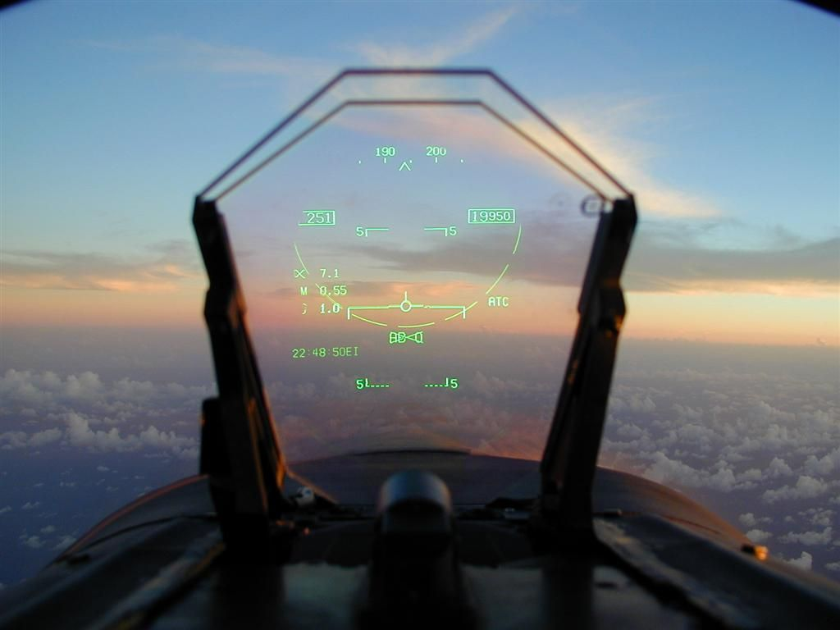
Figur 16: Eksempel på HMD. Bilde: (https://en.wikipedia.org/wiki/Head-mounted_display)

Figur 17: Eksempel på FHUD. Bilde: (https://no.pinterest.com/pin/399624166908424197/)
Informasjonen i HUD er projisert på en slik måte at det ser ut som om det er lengre unna enn det egentlig er. Overgangen fra bruk av nærsynet når du ser i HUD til langsynet ut vinduet går derfor fortere enn mellom HDD og ut vinduet (Gish & Staplin, 1995, ss. xi-xii). Dette medfører at man får mer tid til å observere ut lysventilen.
På Skjold-klassen er det i dag ingen form for HUD. Navigatøren må se ned i HDD for å hente ut navigasjonsrelatert- og sensorinformasjon. I figur 18 illustreres oversiktsbildet fra en bro på Skjold-klasse korvett. 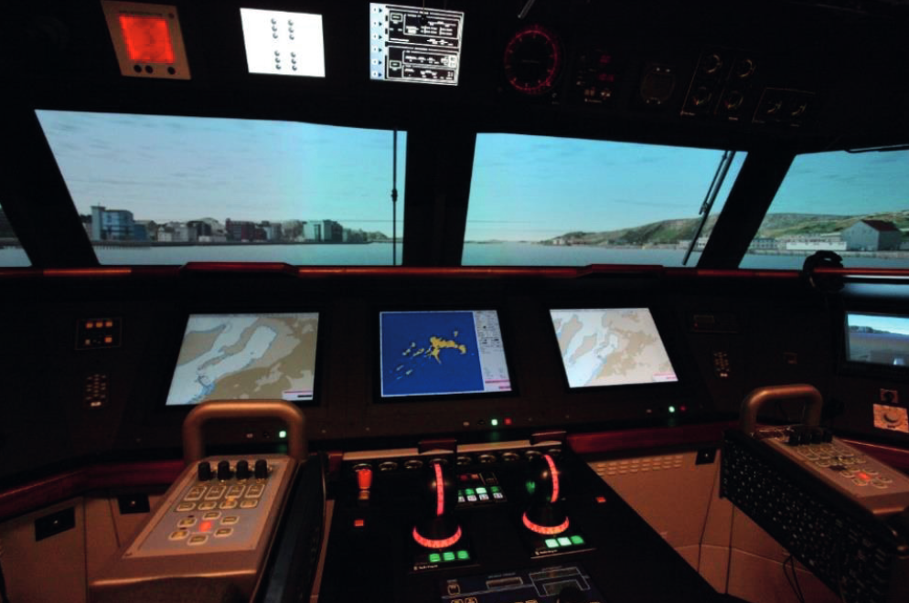
Figur 18: Skjold-bro, simulatoranlegget på Navkomp. (Hareide O. S., 2019)
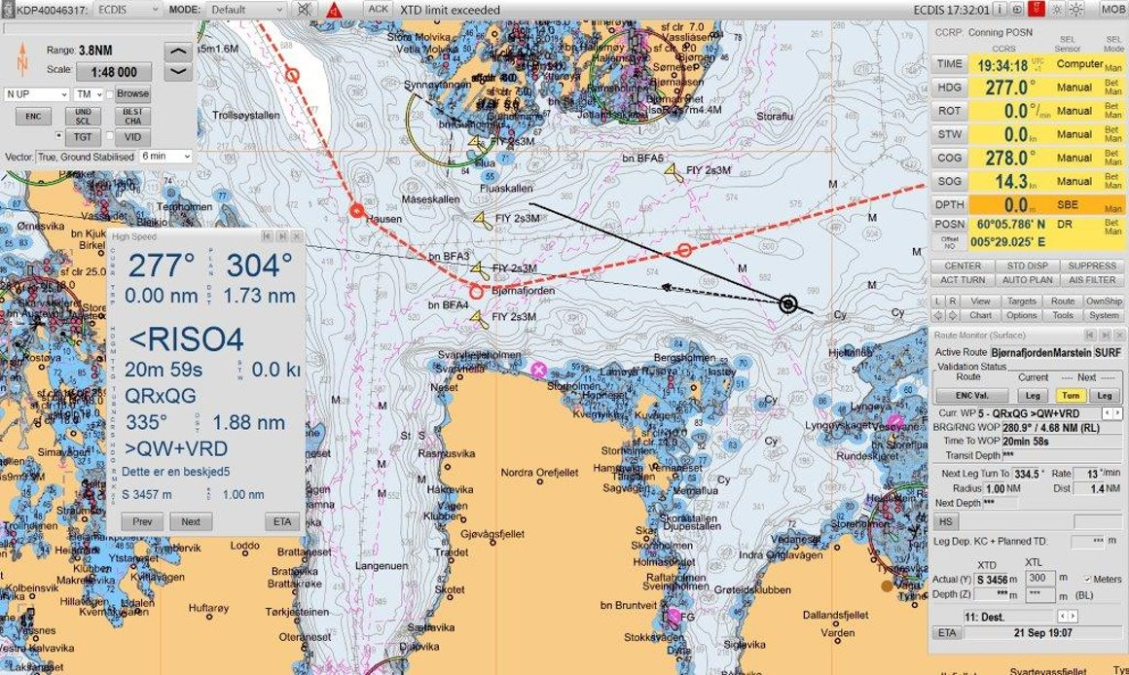
Figur 19: Skjermdump fra ECDIS, en type HDD. Til venstre ser vi HS, mens det ordinære rutemonitoreringsvinduet er plassert nede i høyre hjørne.
I skjermdumpen fra ECDIS (figur 19), illustreres begge rutemonitoreringsvinduene. Navigatøren kan selv flytte disse rundt på skjermen, slik at de er plassert der vedkommende selv ønsker. På Skjold-klasse korvett, er rutemonitoreringsvinduet plassert nede i det høyre hjørnet uavhengig om det er HS eller det ordinære rutemonitoreringsvinduet.

Viktigheten av å se ut
HUDs største og mest åpenbare styrke er at det tillater navigatøren å se mer ut vinduet. Da vil vedkommende samtidig får tilgang til navigasjonskritisk informasjon uten å se ned i et HDD. Hvilke fordeler som følger med det å se ut, kontra ned i en skjerm, er det derfor viktig å undersøke nærmere.
Ved å øke tiden man ser ut vinduet i navigasjonssammenheng, minsker muligheten for at man ikke oppfatter viktige hendelser som kan få katastrofale følger (Holder & Pecota, 2011, s. 4). Forskning viser at den gjennomsnittlige reaksjonstiden bedres med 0.25-1 sekund ved bruk av HUD (Gish & Staplin, 1995, s. xi). Under operasjoner som krever navigering i høye hastigheter kan dette være betydelig. På korvetter som navigerer i opp mot 60 knop, vil 0,25-1 sekund tilsvare 8 – 32 meter i forflytning.
Forskning viser til at det er en sammenheng mellom søketid og objektidentifisering. Lengre søketid medfører altså en høyere sannsynlighet for å oppdage objekter. Dette tilsier derfor at å gi navigatøren mest mulig søketid er gunstig for objektidentifisering (Wickens, Hollands, Banbury, & Parasuraman, 2016, s. 78).

Arbeidshukommelse
Arbeidshukommelse, mer kjent som korttidshukommelsen, er evnen til å kunne gjengi informasjon kort tid etter den er mottatt. Korttidshukommelsen er meget begrenset og for å holde på informasjonen må man ofte gjenta dette for seg selv (Svartdal, 2020). Denne delen av hukommelsen er høyst aktuell i militær navigasjon. I forberedelsesfasen går navigatøren igjennom tid til tørn, tørnobjekt, neste kurs, distanse på neste leg, stevningsobjekt og eventuelle farer på neste leg. Det er mye informasjon som prosesseres i et relativt kort tidsperspektiv. I tillegg til å huske denne informasjonen har navigatøren en rekke andre ting å ta hensyn til.
Arbeidshukommelsen er tett knyttet til situasjonsforståelse (kap. 2.10), som normalt er beskrevet som nivåer fra én til tre, hvor man på nivå tre har høyest situasjonsforståelse. Ved høy bruk av arbeidsminnet forventes det å gå utover navigatørens evne til å jobbe på nivå to og tre (Endsley, 1995, s. 42).
Hvis noe av tørninformasjonen glemmes i det fartøyet skal tørne må navigatørene på Skjold-klassen se ned i ECDIS for å hente ut denne informasjonen på nytt. Dette vil følgelig flytte fokuset til navigatøren fra å se ut til ned i ECDIS. Et av de viktigste punktene i tørnfasen er å se ut, noe navigatøren i større grad vil kunne gjøre med HUD dersom navigatøren glemmer deler av tørninformasjonen. HUD vil nødvendigvis ikke gjøre at navigatøren husker mer av tørninformasjonen, men hvis vedkommende glemmer noe vil det være lettere tilgjengelig med HUD.

Blindsoner og forstyrrelser
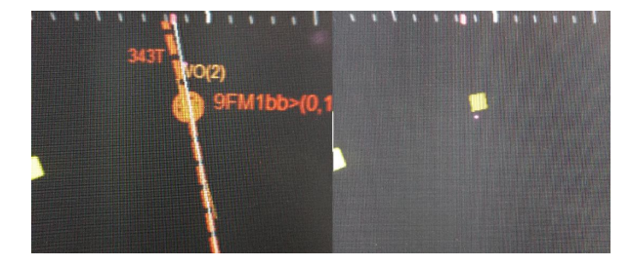
“The potential for clutter is one of the primary risks or disadvantages with HUD presentation. This risk, and the related cost, increases as more information is added to the HUD” (Holder & Pecota, 2011, s. 4).
Figur 20: Ekko med og uten ruten projisert (Johnsen, 2017, s. 23)
Andreas Johnsen (2017) skrev en bacheloroppgave hvor han undersøkte om bruken av HUD på fartøy ville minske sannsynligheten for å oppdage et mindre objekt i vannet. Måten dette ble gjort på var en blanding av litteraturstudie og et forsøk i simulatoren. For å undersøke problemstillingen om HUD vil kunne skape blindsoner hvor navigatøren ikke ser eventuelle objekter ble denne situasjonen flyttet over i radar med et ekko skjult av kurslinjen (figur 20). Seilasen foregikk med sikt på 0,02 nm, og 5 av 7 testpersoner seilte med ruten projisert i radaren mens resterende seilte uten ruten i radar. Johnsen påpeker selv at forsøket burde blitt gjennomført med flere deltakere, men det gav en indikasjon på at fartøyene med ruten i radar oppdaget ekkoet senere enn de uten ruten projisert (Johnsen, 2017, s. 28). Denne problemstillingen vil være mer aktuell ved bruk av Augmented Reality (AR), som er en mer avansert måte å bruke HUD på. Med AR ville det blant annet vært mulig å projisere kurslinjen på sjøen med et HMD. Uansett vil blindsone med HUD vært noe man må ta stilling til.
Wickens et al. (2016, s. 53) presenterer fenomenet «change blindness» (forandringsblind). Det finnes flere faktorer som bidrar til at man kan bli forandringsblind. Man er mer utsatt for å bli forandringsblind dersom man gjennomfører en oppgave med høy arbeidsbelastning, og som krever at man retter sin oppmerksomhet mot flere ulike elementer samtidig. Resultatet av en gjennomført studie tilsa at til og med når deltakeren stirret direkte på området forandringen inntraff, var det over 40% av deltakerne som ikke oppdaget forandringen dersom de gjennomførte en annen oppgave samtidig (Wickens et al., 2016, s. 54).
Selvinnsikt bidrar også til å skape forandringsblindhet. Mennesket er ofte inhabil til å se sine egne dårlige prestasjoner og vil derfor overvurdere sin egen evne til å oppdage forandringer i miljøet rundt oss. Hurtigbåtnavigasjon krever at man klarer å oppdage forandringer. Dersom en ikke klarer å oppdage forandringer, vil det ha stor innvirkning på navigasjonssikkerheten (Wickens et al., 2016, s. 54).

Nattsyn
Evnen til å se i svak belysning kalles nattsyn eller mørkesyn (Høvding, 2020), og er helt sentralt for navigasjonssikkerheten. Nøyaktig hvor lang tid som kreves for å oppnå godt nattsyn varierer, men tommelfingerregelen sier rundt 30 minutter (Miller, 1992, S.13). Når fullt nattsyn er oppnådd vil kun korte eksponeringer for lys svekke nattsynet, og graden av svekkelsen kommer igjen an på tid og intensitet av eksponeringen.
Korvettvåpenet la i 2018 frem en sikkerhetsmelding som gikk ut på at MFD om bord ikke kunne dimmes nok, og dermed forstyrret navigatørens nattsyn. I og med at tiden navigatøren ser ned i disse skjermene er sentral for i hvilken grad nattsynet svekkes, vil HUD kunne bidra til å ivareta navigatørens nattsyn. Dette er forutsatt at informasjonen som projiseres i lysventilen kan dimmes mer enn MFD kan i dag. Sikkerhetsmeldingen sier følgende; «Velger man det laveste punktet for dimming, som er verdi 1, gir dette for mye lys for sikker optisk navigasjon» (Ref. vedlegg 1). Punkt 10.4 i performance standarden (Maritime Safety Committee, 2006, s. 7) for ECDIS sier at informasjon på ECDIS skal kunne sees av flere observatører under normale lysforhold både dag og natt. Dette kan være grunnen til at MFD ikke kan dimmes ned slik 1. Korvettskvadron anser som nødvendig. Hvis man kan bruke HUD og justere lysintensiteten til ønsket nivå vil dette redusere tiden navigatøren eksponeres for lyset fra MFD.

Samhandling mellom menneske og maskin
“When you’re learning the system…at first you don’t understand how it’s meant to work, but then you start thinking backwards, like a computer” (M.Lützhöft, 2008, s. 63).
Veldig mange datasystemer er laget på en slik måte at mennesket må lære å tenke som en maskin. Målet med et menneske-maskin-system er å gjøre denne samhandlingen bedre. Måten mange mener denne samhandlingen burde utvikles er ved å skreddersy designet av det eventuelle systemet til operatøren, kontra det å designe det for å gjøre en spesifikk oppgave. En av hensiktene med å utvikle slike systemer er å lette på operatørens arbeidsbelastning (M.Lützhöft, 2008, s. 61).
Odd Sveinung Hareide har i sin masteroppgave tatt for seg denne samhandlingen relatert til ECDIS. Flere av slutningene er relevante opp mot en eventuell implementering av HUD. Hareide (2013) spesifiserer at det i høyhastighetsnavigering er en direkte sammenheng mellom navigatørens arbeidsmengde og antall feil som gjøres. Det er gjort forskning på dette i samarbeid med Marinen. Ytelses-formende faktorer (PSF) er samlebetegnelsen for alle faktorene som ble identifisert som sentrale i navigasjonsulykker, disse ble så delt inn i åtte hovedkategorier vist i figuren nedenfor.
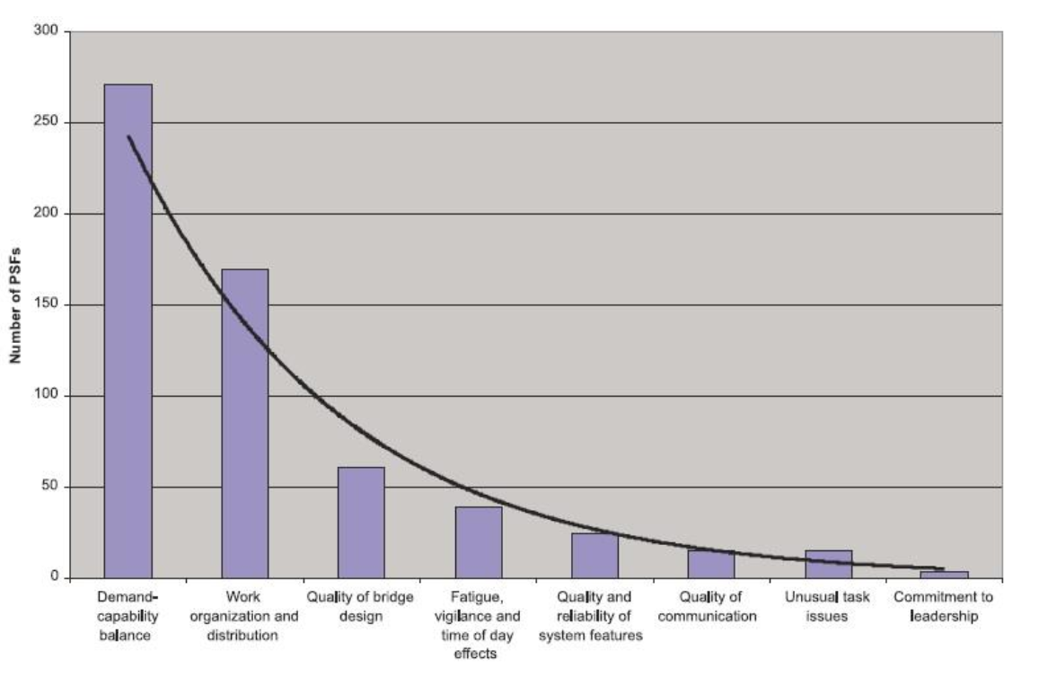
Figur 21: Faktorer som påvirker menneskelig ytelse. (Hareide O. S., 2013, s. 44)
De to mest fremtredende faktorene er: «Demand capability balance» og «Work organization and distribution». Førstnevnte tar for seg hvordan blant annet tidspress, erfaringsnivå og kunnskapsnivå spiller inn i perseptuelt og kognitivt krevende operasjoner der operatøren har mangel på ressurser. Sistnevnte handler om hvordan arbeidsmengden blir fordelt, hvor mye arbeid en har samtidig og samarbeid i teamet (Hareide O. S., 2013, s. 44).

Styrende regelverk for presentasjon av navigasjonsrelatert informasjon
International Maritime Organization (IMO) er en underorganisasjon av FN. IMO har ansvaret for nautiske og tekniske spørsmål som angår internasjonal skipsfart. IMO har ingen egen performance standard som presenterer funksjonelle krav for HUD, men har derimot funksjonelle krav for presentasjon av navigasjonsrelatert informasjon. Disse funksjonelle kravene kommer av: Resolution MSC.191(79): Performance standards for the presentation of navigation-related information on shipborne navigational displays (2004).
Følgende momenter er viktig å ta hensyn til ved presentasjon av navigasjonsrelatert informasjon via HUD:
- Presentasjonen av alfanumerisk data, tekst, symboler eller annen grafisk informasjon skal være lesbar under alle lysforhold, og ta hensyn til navigatørens nattsyn.
- Fargene og lysstyrken som benyttes, skal gi god nok kontrast til bakgrunnen, slik at det er leselig under alle lysforhold som er sannsynlig å inntreffe på broen til et skip.
- Brukeren kan tilpasse presentasjonen til en spesifikk operasjon. Presentasjonen av data kan inneholde både radar og kartinformasjon i kombinasjon med annen navigasjons- eller skipsrelatert data. Dersom denne presentasjonen ikke stemmer overens med radar og ECDIS performance standards, skal denne typen presentasjon defineres som supplerende presentasjon (Maritime Safety Committee , 2004, s. 12). Utledet fra dette punktet, kan en hevde at HUD kan benyttes som en supplerende presentasjon for navigatøren.

Situation Awareness
SA handler om at man er bevisst på hva som foregår rundt deg, og at man forstår hva dette betyr for deg nå og frem i tid (Hareide O. S., 2019, s. 21). Endsley (1995) definerer SA som; «the perception of elements in the environment within a volume of time and space, the comprehension of their meaning, and the projection of their status in the near future”. Endsleys definisjon er bygget opp av tre nivåer: Oppdage, forstå og predikere.
Nivå én er det mest grunnleggende nivået for SA. Her handler det om å oppdage de relevante objektene i miljøet rundt oss, samt gjøre en enkel vurdering på hva de har å si for oss (Hareide O. S., 2019, s. 21). Eksempelvis, i nivå én vil en navigatør oppdage andre båter, fyrlykter, informasjon fra displayene i båten, samt andre objekter med relevans for navigasjonen.
Nivå to i SA handler om å prosessere informasjonen fra nivå én gjennom mønstergjenkjenning, evaluering og tolking. Dette nivået inkluderer flere elementer og deres betydning for å se hvilken innvirkning de vil ha på en persons måloppnåelse (Endsley, 1995, s. 37). Et eksempel på dette kan være dersom man i nivå én oppdager et fartøy, kan man i nivå to tenke over hvilken type fartøy det er og hva det har å si for oss. Dersom det er en ferge kan man finne ekstra informasjon i kartet for å se hvor den skal videre, slik at du kan planlegge passeringen best mulig.
Det tredje og høyeste nivået av SA handler om å predikere fremtidige handlinger og utfall basert på observasjonene og slutningene man har gjort seg i de to tidligere fasene. Man ser her for seg hvordan miljøet og situasjonen du befinner deg i ser ut lengre frem i tid (Endsley, 1995, s. 37). Skal man navigere i trange farvann eller manøvrere i mye trafikk er det viktig å trekke slutninger om hvordan andre fartøy kommer til å handle fremover i tid for å unngå farlige situasjoner.
Det er viktig å skille mellom to ulike måter å tilegne seg SA. Man kan jobbe kontinuerlig for å opprettholde SA underveis. På denne måten trenger man ikke nødvendigvis å begynne på nivå én i enhver situasjon. I slike tilfeller har man allerede et tilstrekkelig bilde av situasjonen og kan således begynne rett på nivå to. I den andre metoden begynner man på nivå én og jobber seg gradvis igjennom alle nivåene hver gang. I hurtigbåtsnavigasjon vil det relative bildet rundt oss være under konstant endring. Dette gjør det krevende å begynne på SA nivå én. Det kan ta for lang tid å jobbe seg igjennom de tre nivåene på nytt, det vil tidvis være mer hensiktsmessig å re-evaluere de allerede identifiserte objektene, for så å begynne direkte på nivå to og tre. I slike tilfeller må man jobbe kontinuerlig om man vil opprettholde en god situasjonsforståelse. I andre tilfeller som forekommer over lengre strekk kan man derimot ta seg bedre tid før man tar en beslutning. Det å opprettholde en god SA over tid gir et godt overblikk og danner grunnlag for at man kan fatte gode og raske avgjørelser (Wickens et al., 2016, s. 215).
Når man snakker om SA gjelder ikke dette nødvendigvis bare fra navigatørens ståsted. Informasjonen som kreves for å opprettholde en god SA kan fordeles ut, det enten til andre medlemmer av teamet eller datasystemer som kan lagre og vise denne informasjonen. På denne måten trenger ikke navigatøren å huske all informasjon selv, men kan likevel opprettholde et høyt nivå av SA (Wickens et al., 2016, s. 215).
I situasjoner med høy hastighet og stor arbeidsbelastning kan overflødig informasjon føre til dårligere SA. Mennesket har begrenset kapasitet til å fordele oppmerksomheten sin utover flere fokusområder samtidig, noe som gjør at overflødig informasjon kan føre til en informasjonsoverbelastning og dermed nedsatt SA (Wickens et al., 2016, s. 216).

Maritime Situation Awareness
Maritime Situation Awareness (MSA) omhandler SA i det maritime miljøet man befinner seg i. Miljøet kan man dele opp i to, det indre og det ytre miljøet. Det indre miljøet omhandler alt som skjer om bord på fartøyet og den informasjonen man kan hente ut fra de tilgjengelige systemene. Det ytre miljøet tar derimot for seg den informasjonen navigatøren henter fra verden utenfor (Holder & Pecota, 2011, s. 4). MSA er definert som et instrument for å analysere og samle informasjon om maritime objekter for å bestemme deres nåværende, samt predikere deres fremtidige status (Smirnova, 2018, ss. 385-386). For å oppnå SA i samråd navigasjonssikkerhetsdomenet er det nødvendig med følgende informasjon (Smirnova, 2018, s. 386):
- Informasjon om konteksten vi befinner oss i; andre fartøy i området, deres opptreden, samsvar mellom deres opptreden i våre måloppdagelsessystemer, været i området, strøm og tidevann i området.
- Informasjon fra tekniske og informative verktøy om bord: GPS, radar, AIS, kompass, ekkolodd, logg, ECDIS og conning.
- Informasjon om hvor fartøyet befinner seg, samt sanntidsinformasjon om potensielt farlige situasjoner som kan oppstå i området.
- Tidsstyring: Dette bidrar til å skaffe seg et overskudd av tid, slik at man har tilstrekkelig tid til å fatte beslutninger dersom farlige situasjoner oppstår.

Crew Resource Management
Crew Resource Management (CRM) ble aktuelt etter en flyulykke i 1977. Etterforskningen av ulykken gjorde at man fant flere faktorer som viste nødvendigheten av rutiner og prosedyrer for oppøving og trening av teamene i cockpit innenfor SA, kommunikasjon og samhandling. Luftfarten har deretter innført obligatoriske CRM-kurs og CRM-trening for å opprettholde sertifikater (Fiskerstrand & Mjelde, 2018, s. 29).
CRM har senere funnet veien inn i det maritime miljøet, og flere andre miljøer der god CRM er viktig for å ivareta sikkerheten og effektiviteten. I det maritime miljøet har CRM også blitt et obligatorisk krav for å få sertifikater som maskin- og dekksoffiser. Dette har resultert i at samtlige kadetter ved Sjøkrigsskolen har vært trent i CRM siden 2002 (Fiskerstrand & Mjelde, 2018, s. 29).
«Effektiv og sikker militær navigasjon oppnås gjennom navigasjonstekniske ferdigheter, utstyrskompetanse og evne til samspill og samhandling. Crew Resource Management (CRM) fokuserer i så måte på menneskelige faktorer i lederskap og lagarbeid for å øke effektivitet og til å forebygge uhell og ulykker i sjøforsvaret og andre våpengrener» (Mjelde, 2018, s. 24).
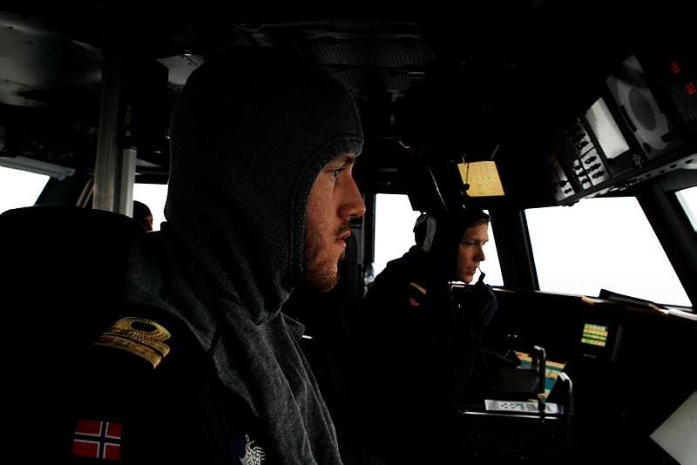
Figur 22: Broteam på KNM Skudd (Foto: Thorbjørn Kjosvold, Forsvaret)
Hensikten med Sjøforsvarets fokus på menneskelige faktorer er å gjøre broteamets samhandling mer effektiv i den hensikt å sikre sikker og effektiv navigering. Militær navigasjon dreier seg om både menneskelige- og navigasjonstekniske faktorer.
SA er noe som skapes individuelt for hvert medlem i teamet. Det er hele teamets oppgave å sørge for at hvert individ deler sin SA med resten av teamet. Dersom alle bidrar med sin egen SA vil teamet som helhet oppnå en felles SA der alle sitter med samme mentale modell av hva som foregår i øyeblikket. Felles SA kan kun oppnås gjennom effektiv og god kommunikasjon (Mjelde, 2018, ss. 26-27).
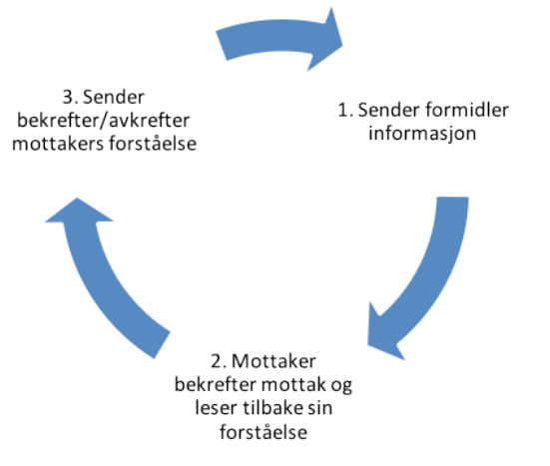
Kommunikasjonen i broteamet er kritisk for å utveksle informasjon, tilbakemeldinger og respons. For å koordinere teamets innsats er det viktig at det ikke oppstår kommunikasjonsproblemer. En lukket kommunikasjonssløyfe er en teknikk som benyttes i Sjøforsvaret. Teknikken brukes blant annet i prosedyrer for å øke sannsynligheten for at informasjonen blir overført, mottatt og riktig forstått. Kommunikasjonssløyfen går i en tre-trinns prosess (figur 23). Først sendes informasjonen fra avsenderen, deretter leser mottakeren informasjonen tilbake. Til sist bekreftes, eventuelt korrigeres tilbakelesningen av avsenderen. For å fremme kommunikasjonen i broteamet, nevnes både åpenhet, lytting, tydelig innhold og fremføring og timing som viktige virkemidler (Mjelde, 2018, ss. 25-26).
Figur 23: Lukket kommunikasjonsløyfe (Mjelde, 2018, s. 25)
Teamet har også et behov for å koordinere oppgaver. Herunder er det viktig at teamets leder fordeler oppgaver og hvilke prioriteringer som gjelder. Dette gjør det enklere for teamets medlemmer å forholde seg til oppdraget når de har en tydelig oppgavefordeling. Teamet må også holde alle medlemmene oppdatert dersom det forekommer en endring i situasjonsbildet som påvirker prioriteringene. Det øker teamets felles SA og evne til å utføre oppgaven (Mjelde, 2018, s. 26).

Forskningsdesign

Valg av metode
Innledende undersøkelser om temaet viste at det fantes betydelig forskning og litteratur rundt HUD. Derimot fantes det ikke på langt nær like mye litteratur om HUD på fartøyer. Innledningsvis studerte vi også tidligere bacheloroppgaver om temaet, men fant ut at vi ønsket å undersøke vår tiltenkte løsning nærmere.
Innledningsvis var tanken at oppgaven ville passet perfekt med et forsøk i simulatoranlegget på Navkomp. Grunnet sen informasjon om personvern ble denne ideen henlagt da det var usikkert om forsøket var gjennomførbart, og i tillegg ekstra usikkert med tanke på Covid-19.
Til gjengjeld ønsket vi å benytte oss av tidligere forskning som er gjort rundt fokuset til navigatører på Skjold-klassen, (Hareide & Ostnes, 2017a) og kom frem til at dette kunne være en god erstatning for et simulatorforsøk. Dermed var en litteraturstudie det naturlige valget for oppgaven.

Anvendt metode
«En litteraturstudie består av et bredt søk etter litteratur før man henter ut data og presenterer dette på en presis og tilgjengelig måte (UIO).» Google Scholar ble benyttet under innhentingen av litteratur. I og med at HUD i det maritime domenet er lite utbredt, gjør dette innhenting og sammenligning av kilder vanskeligere da det er mindre mengder data å sammenligne med. Samtidig er det gjort forskning som kan knyttes til temaet som gjorde oppgaven mulig å gjennomføre som en litteraturstudie. Store deler av oppgaven er bygget opp med bakgrunn i forskningsarbeidet som er gjort om navigatørene på korvettene.

Metodekritikk
Som en innledende undersøkelse om hvorvidt HUD vil være til nytte for broteamet på de norske korvettene mener vi en litteraturstudie er passende. Det største problemet med den valgte metoden er mangelen på litteratur rundt temaet, og at sammenligningsgrunnlaget dermed reduseres. En annen fare med en litteraturstudie er faren for og kun velge litteraturen som støtter den ønskede konklusjonen.
Resultatene fra analysen i 4.2 av Hareides blikksporing har vi forenklet, og det kan følgelig tilknyttes stor usikkerhet til dataene. Ideelt sett burde samme utvalg navigatører gjennomført et tilsvarende forsøk på nytt etter at metodikken deres er blitt tilpasset HUD. På den andre siden er det også grunn til å tro at tallene er relativt gode. Ved å gjennomføre et tilsvarende forsøk med HUD vil ikke navigatørene være vant med det nye søkemønsteret, som vil påvirke tallenes validitet negativt.

Oppsummering av sentrale funn
I dette kapittelet presenteres de sentrale funnene gjort opp imot HUDs nytteverdi på Skjoldklasse korvett. Det er disse funnene drøftingsdelen av oppgaven vil basere seg på.
HUD gjør at navigatøren kan se ut vinduet å få presentert deler av den samme informasjonen som ellers befinner seg på en av MFD om bord. Det at navigatøren ved bruk av HUD kan vie mer av sin oppmerksomhet til det ytre miljøet er sett på som en av de viktigste fordelene.

Effektiv Militær navigasjon
I kapittel 2.1 ser man at militær navigasjon i stor grad fokuserer på at kontroll av posisjon og navigasjon skjer med optiske prinsipper. Målingene man tar baserer seg gjerne på bruken av instrumenter som OBD, radar, ekkolodd, fartslogger og sonar. Informasjonen fra de ulike målingene presenteres så på et HDD. I henhold til definisjonen for effektiv navigasjon skal man utnytte fartøyets tilgjengelige systemer og fartspotensiale for å navigere sikkert opp imot målet for operasjonen. Alle faktorer tyder på at bruk av HUD vil gjøre informasjonen fra de ulike instrumentene lettere tilgjengelig, noe som videre fører til økt måloppnåelse iht. effektivitet.

Blikksporing av navigatøren
Forskningen som ble gjort i forbindelse med fokuset til navigatører på Skjold-klassen har mange paralleller til det vi ønsket å undersøke i denne oppgaven. Blant annet viste forskningen at 4,4% av tiden ble brukt i radar (figur 7). Studerer man varmekartet nærmere ser man tydelig at mesteparten av tiden i radar ble brukt oppe i høyre hjørnet. Etter en nærmere undersøkelse fant vi grunnen til at navigatøren hadde såpass stort fokus på denne plassen. Dette var nemlig den eneste plassen fartøyets heading kunne leses av. Etter at HS-vinduet ble tatt i bruk viste også dette fartøyets heading.
Ved å studere figur 6 og 7 kan man anslå at minimum 75-80% av tiden navigatøren brukte i radar ble brukt for å se på fartøyets heading. Følgelig vil dette tilsvare om lag 3% av den totale tiden. Ved å flytte headingen til HS og projisere dette i lysventilen på broen vil da navigatøren øke fokuset ut med 1,5 – 2 minutter mer per time.
Ifølge forskningen brukte navigatøren 1,8% av tiden sin i rutemonitoreringsvinduet (figur 7). Slår man dette sammen med tiden som ble brukt til å finne fartøyets heading ser man at projisering av HS i lysventilen potensielt vil kunne øke tiden navigatøren ser ut med opp mot 5%. Dette vil øke sannsynligheten for å oppfatte farlige situasjoner tidligere (Gish & Staplin, 1995, s. 4), og følgelig øke sannsynligheten for å unngå nærsituasjoner.
Det er flere usikkerhetsmomenter knyttet til analysen ovenfor. Imidlertid vil bruken av tallene på denne måten ha flere fordeler knyttet til seg. Ved å gjennomføre et blikksporingsforsøk med HUD vil navigatørene være drillet i sitt normale søkemønster. Dermed vil ikke tallene fra et slikt forsøk gjenspeile de reelle tallene når navigatørene har blitt kjent med HUD.

Blindsone
Som nevnt i kapittel 2.6 ble det i en tidligere bacheloroppgave undersøkt om bruken av HUD ville minske sannsynligheten for å oppdage mindre objekter i kurslinjen. Den tenkte situasjonen med et lite objekt skjult av en blindsone (HUD) ble flyttet til radaren. Det er stor usikkerhet knyttet til forsøket, men resultatet viste at slike blindsoner minsket sannsynligheten for å oppdage objektet (Johnsen, 2017). Dette er et viktig funn og de negative sidene ved en eventuell implementering av HUD må veies opp mot fordelene.

SA
Når det kommer til SA er det viktig å merke seg at det er to ulike måter å tilegne seg dette. Enten man opprettholder det over lengre tid i en kontinuerlig prosess, eller om man starter fra bunn og jobber seg igjennom alle de tre nivåene. I hurtigbåtmiljøet hvor det relative bildet er i konstant endring kan HUD bidra til å opprettholde SA over tid, og bidra til at man kan fatte gode og raske beslutninger (Wickens et al., 2016, s. 215).
Informasjonen man trenger for å opprettholde en god SA trenger ikke bare ligge hos navigatøren, men kan opprettholdes av medlemmer i teamet så vel som datasystemer om bord. Navigatøren trenger ikke huske all informasjon for å opprettholde en god SA, men må vite hvor man finner den (Wickens et al., 2016, s. 215)

Drøfting

Behov for HUD
Under arbeidet med kartleggingen av fokuset til navigatører på Skjold-klassen kom Hareide og Ostnes frem til hvor mye navigatøren bør se ut (Hareide & Ostnes, 2017b, s. 45). Ved bruk av optiske prinsipper for å kontrollere posisjon og navigasjon bør navigatøren bruke 80% av tiden sin ut vinduet, mens 10% av tiden skal gå til ECDIS. Hvis man sammenlikner dette med resultatet fra blikksporingsforsøket ser man at navigatørene i snitt brukte 14% mer tid i ECDIS enn anbefalt, og 15% mindre tid enn anbefalt ut lysventilen (figur 13). Navigatørene på Skjold-klassen bruker altså mer tid i instrumentene enn hva som er anbefalt og det finnes et behov for å øke fokuset ut.
En mulighet for å øke tilgjengeligheten til HS er å bruke en normal skjerm og plassere denne foran lysventilen. Dette krever ingen innkjøps- og innfasingsprosess, og ville derfor vært økonomisk gunstig i forhold til HUD. Navigatøren vil heller ikke trenge å se ned for å hente informasjonen. Fordelen med et HUD er at man kan se hva som ligger bak den projiserte informasjonen. En flatskjerm vil blokkere alt i bakkant av skjermen og på denne måten skape en blindsone. Ved å implementere en skjerm i stedet for HUD vil dette redusere navigasjonssikkerheten og den potensielle nytteverdien vil reduseres.

HUDs nytteverdi for navigatøren
Hurtigbåtnavigasjon er en krevende oppgave. Navigatøren har flere arbeidsoppgaver som skal gjennomføres. Samtidig som navigatøren skal følge med på omgivelsene rundt fartøyet, skal vedkommende også observere og vurdere validiteten til fartøyets sensorer. Vi skal nå se videre på hvordan HUD kan påvirke arbeidsbelastningen til navigatøren.
Resultatet fra Hareide & Ostnes (2018) blikksporing viste tydelig at navigatøren sjekket noen områder oftere enn andre. Spesielt rutemonitoreringsvinduet i ECDIS og fartøyets heading i radar. Det var også de samme to områdene navigatøren oftest kikket tilbake på. Det indikerer at denne informasjonen er viktig for navigatøren og at navigatøren vil ha nytte av å få denne informasjonen mer tilgjengelig.
HS inneholder informasjon navigatøren ofte backtracker for å hente ut. Ved å projisere HS i lysventilen vil navigatøren slippe å se ned for å hente ut denne informasjonen. Backtracking kan også føre til at navigatøren blir forandringsblind. Projisering av HUD i lysventilen vil derfor kunne bedre samhandlingen mellom menneske og maskin, som igjen vil bidra til å lette teamets arbeidsmengde. Dette vil tilrettelegge for høyrere nivå av SA i teamet.
Navigasjon på Skjold-klassen går hurtig og navigatøren har tidvis høy arbeidsbelastning. Dette henger tett sammen med arbeidshukommelsen. Metodikken som benyttes i militær navigasjon skal hjelpe med arbeidshukommelsen knyttet til fasene i navigasjon. «Demand capability balance» presiserer påvirkningen av tidspress som en viktig faktor for teamets ytelse. Når navigatøren skal forberede seg til et tørn i fase 1 er det bare to minutter fra informasjonen først mottas, til tørnet skal gjennomføres. For å kunne gjengi tørninformasjonen når tørnet skal gjennomføres, krever det at man klarer å huske all informasjonen i tiden fra den mottas til tørnet gjennomføres. Her benyttes lukket kommunikasjonssløyfe for å hjelpe arbeidshukommelsen. Å huske tørninformasjonen blir mer komplekst når navigatøren skal kontrollere eget fartøys posisjon, trafikkbildet, sensorer og avdrift til samme tid. Sannsynligheten for å bli forandringsblind øker dersom man retter oppmerksomheten sin til flere forskjellige elementer samtidig (Wickens et al., 2016, s. 53). Etter som hurtigbåtnavigasjon er komplekst er dette noe som er vanskelig å unngå som navigatør på korvettene.
Ved å projisere HS i lysventilen vil navigatøren ha færre elementer vedkommende trenger å flytte blikket for å rette sin oppmerksomhet til. Dermed vil det være mindre sannsynlig at navigatøren går glipp av en forandring som skjer i omgivelsene. Navigatøren kan i større grad rette sin oppmerksomhet fremover i kurslinjen. Dermed kan navigatøren øke sannsynligheten for å oppdage situasjoner tidligere, slik kan navigatøren reagere proaktivt i stedet for reaktivt. HUD vil således kunne vil således øke evnen til å gjennomføre sikker og effektiv militær navigasjon.
Den kritiske fasen i militær navigasjon er fase 2, tørnfasen. Her skal fartøyet endre kurs, og det krever særdeles stor aktsomhet av broteamet. Spesielt kritisk er det at navigatøren ser ut for å observere hvor fartøyet er på vei. Det er ikke uvanlig at navigatøren trenger informasjon fra instrumentene i et tørn (Hareide & Ostnes, 2017b, s. 41). HUD vil bidra til at navigatøren kan rette sin oppmerksomhet ut, samtidig som vedkommende kan ha kontroll på heading og tørninformasjon. Dermed vil navigatørens arbeidsbelastning lettes som igjen vil bidra til å gi navigatøren overskudd.

SA
Både Hareide (2013) og Endsley (1995) er enige om at SA handler om å være bevisst på de relevante faktorene i miljøet man befinner seg i og hvordan disse eventuelt kan påvirke fremtidige utfall. Vi skal nå se videre på hvordan HUD kan være med på å påvirke SA.
Kapittel 2.1.3 omhandler navigasjon om bord på Skjold-klassen. Det henvises her til at en av de største særegenhetene med fartøystypen er det store fartspotensialet. Navigatøren vil i høyhastighetssituasjoner ha mindre tid til å fatte beslutninger. Det kan tenkes at beslutningene man da tar er basert på et dårligere grunnlag av SA. Når man snakker om god og dårlig SA opp mot Endsley (1995) sin modell, snakker man om hvilket nivå av SA man oppnår. Under høyhastighetsnavigering er det desto viktig at navigatøren jobber med å opprettholde SA underveis, ettersom det relative bildet endrer seg hurtig. Det kan dermed antas at HUD bidrar til å simplifisere prosessen om å opprettholde SA gjennom å integrere det ytre og indre miljøet.
Kapittel 2.10 omhandler SA i det maritime domenet (MSA). Implementeringen av HUD vil bidra til å gjøre deler av informasjonen fra HDD lettere tilgjengelig. Det vil ikke lengre være nødvendig å se bort fra lysventilen for å hente informasjon fra rutemonitoreringsvinduet i ECDIS. Det er rimelig å anta at det å ha informasjon fra det indre miljøet tilgjengelig mens man fokuserer på det ytre miljøet bidrar til et bedre oversiktsbilde. Man vil på denne måten kunne se informasjonen fra det indre miljøet tilnærmet samtidig som man ser ut. Dette kan bidra til at navigatøren lettere kan knytte informasjonen fra instrumentene om bord til det som skjer i den virkelige verden. Dette vil følgelig resultere i økt situasjonsforståelse i broteamet.
Det kan argumenteres for at HUD vil bidra til økt SA i høyhastighetsnavigering. HUD tillater navigatøren å vie mer av oppmerksomheten sin i fartsretningen, noe som gjør at navigatøren kan øke søketiden. Kapittel 2.4 beskriver sammenhengen mellom søketid og objektidentifisering. Det at HUD bidrar til å øke søketiden vil medføre økt sannsynlighet for å oppdage objekter og fartøyer. Ved å bedre objektidentifiseringen bedrer man også evnen til å oppfatte, noe som i Endsley (1995) sin modell tilsier økt SA nivå én. Ved å bruke mindre arbeidskapasitet på nivå en, kan det også tenkes at man lettere oppnår de øvre nivåene av SA. Det at HUD tillater navigatøren å bruke mer tid til å søke antas å føre til økt SA.
Det kan tenkes at tidlig objektidentifisering er med på å effektivisere SA prosessen, og at dette fører til høyere ytelse i broteamet. I følge Endsley (1995) sin modell vil objektidentifisering falle under SA nivå én. Ved å oppdage objekter tidligere vil man altså kunne gå videre til nivå to tidligere, der man finner ut hvilken betydning objektene har for oss. Dette fører igjen til at SA nivå tre blir lettere og tidligere oppnåelig, man vil på dette stadiet vite hvilken betydning objektene har i fremtiden. På denne måten kan man agere tidligere, men også unngå å havne i uønskede situasjoner. Et godt eksempel på dette vil være dersom man tidlig oppdager et motgående fartøy i en trang led. I fase én vil man her se på alle objekter som har en innvirkning på fartøysklareringen, eksempelvis farvannsdybde, andre fartøy i området, mørklagte objekter, osv. Fase to vil ta for seg hva de ulike objektene betyr for oss og hvor man eksempelvis ikke kan møte fartøyet. Fase tre ser her på hvor, hvordan og når passeringen vil forekomme basert på data samlet inn i de andre fasene. På bakgrunn av SA kan man altså bestemme hvor, hvordan og når denne passeringen skal forekomme. Ved å effektivisere SA prosessen kan det altså argumenteres for at man kan ta raskere beslutninger basert på et bedre grunnlag.
På den andre siden kan det argumenteres for at det å projisere informasjon i lysventilen kan skape blindsoner som fører til nedsatt SA. «The potential for clutter is one of the primary risks or disadvantages with HUD presentation. This risk, and the related cost, increases as more information is added to the HUD” (Holder & Pecota, 2011, s. 4). Slik det står beskrevet i sitatet overfor er en av hovedargumentene mot implementeringen av HUD muligheten for at det forårsaker støy. Slik det står beskrevet av Johnsen (2017) kan støy forårsaket av HUD kan gjøre at man oppdager objekter senere. Dersom implementeringen av HUD fører til at man oppdager fartøy eller andre objekter ved et senere tidspunkt, vil dette være mot sin hensikt.
Det kan diskuteres hvorvidt HUD vil være med på å redusere navigatørens arbeidsbelastning. Det kan argumenteres for at HUD er et menneske-maskin system og et forsøk på å tilpasse maskinen til mennesket. En av hensiktene med slike systemer er, som beskrevet i kapittel 2.8, å minske arbeidsbelastningen på navigatøren. To av de mest fremtredende faktorene som fører til navigasjonsulykker ser man i Figur 21. Den nest høyeste av disse faktorene heter «Work Organization and Distribution», og handler om fordeling av arbeid i teamet og hvor stor arbeidsbelastning den enkelte har. Arbeidsbelastning kan ifølge Hareide (2013) knyttes direkte opp mot navigasjonsulykker. Redusert arbeidsbelastning impliserer dermed en økt navigasjonssikkerhet. Dersom HUD bidrar til å redusere den enkeltes arbeidsbelastning vil HUD også bidra til økt navigasjonssikkerhet.
Wickens et al. (2016) skrev at informasjonen som kreves av en god SA kan fordeles utover både datasystemer så vel som team medlemmer. Det kan tenkes at dette letter på arbeidsbelastningen til navigatøren ettersom vedkommende ikke trenger å huske all informasjonen alene. Dette vil i så tilfelle styrke påstanden om at HUD bidrar til å minke navigatørenes arbeidsbelastning. På den andre siden kan det tenkes at HUD kan føre til en overflod av informasjon i krevende situasjoner. Dette vil således føre til en nedsatt SA og virke kontraproduktivt. I denne oppgaven har vi tatt utgangspunkt i HS-vinduet, og det vil dermed kun projiseres informasjon som navigatøren allerede har i ECDIS. HUD vil altså ikke presentere mer informasjon, men gjøre informasjonen mer tilgjengelig. Bruk av HUD slik vi har undersøkt vil dermed ikke føre til informasjonsoverbelastning. Det vil være interessant å undersøke muligheter for å tilpasse informasjonen i HUD til operasjonen, noe som anbefales til videre arbeid.

Utforming og plassering av HUD
Utforming og plassering av HUD vil ha stor betydning for broteamet. Det kan være med på å skape blindsoner, påvirke nattsynet, og det vil påvirke hvem som har hvilken informasjon tilgjengelig. Vi skal nå drøfte hvilken effekt plassering og utforming av HUD vil ha for broteamet og deres evne til å gjennomføre sikker og effektiv navigasjon.
Det er både fordeler og ulemper ved å benytte enten FHUD eller HMD. Vi ser for oss at FHUD er det mest nyttige for Skjold-klassen. HMD vil sette lyskilden svært nærme øyet, som vil påvirke nattsynet negativt. Samtidig tar ikke HMD tar høyde for om navigatøren er nær- eller langsynt. Fordelen med HMD er at man har informasjonen tilgjengelig uansett hvor man ser, mens med en FHUD vil informasjonen være på én bestemt plass i lysventilen.
Som tidligere nevnt har 1. korvettskvadron tidligere uttrykt en bekymring for at ECDIS ikke har tilfredsstillende dimming for å opprettholde nattsyn (ref. vedlegg 1). I tillegg sier MSC.191(79) at supplerende presentasjon av navigasjonsrelevant informasjon, i likhet med ECDIS, må ta hensyn for navigatørens nattsyn. Derfor er nattsyn et viktig element som må tas høyde for under utformingen av et HUD. FHUD vil i større grad kunne opprettholde navigatørens nattsyn enn HMD. Det kan også vise seg at HUD ikke lar seg dimme tilstrekkelig, og vil derfor kunne skape fare for navigasjon under mørke lysforhold. HUD kan således kunne oppleves som en mer forstyrrende enn støttende presentasjon. Dernest vil det ha en negativ effekt på utførelsen av sikker og effektiv navigasjon.
Hvis HUD heller ikke tilfredsstiller 1. Korvettskvadron sine krav til lysdisiplin på bro, vil en «supress-funksjon» kunne bidra til å løse problemet. Navigatøren vil da kunne velge selv når vedkommende ønsker HUD på eller av. Hvis det viser seg at HUD forstyrrer navigatørenes nattsyn i mindre grad enn dagens MFD, vil nytteverdien øke betraktelig. Navigatøren vil fremdeles ha behov for å hente informasjon i MFD, men både tiden og intensiteten er viktig når det kommer til eksponering av lys.
Plasseringen av HUD vil også ha betydning for broteamet. Forskningen til Hareide & Ostnes (2018) tar utgangspunkt i navigatøren. Primært er det navigatøren som skal lese opp informasjonen som står i HS, men det er rimelig å anta at også vaktsjefen vil ha nytte av å ha HUD tilgjengelig. Dersom begge har HUD tilgjengelig vil det være med på å øke SA i teamet, da begge har informasjonen tilgjengelig.
Samtidig kan plasseringen ha påvirkning på CRM som utføres i broteamet. Det muliggjør misforståelser i teamet. Vaktsjef eller navigatøren kan anta at begge har lest informasjonen som står i HUD. Derfor kan det ha innvirkning på kommunikasjonen mellom navigatør og vaktsjef. Følgelig kan det oppstå misforståelser i teamet som igjen vil påvirke evnen til effektiv og sikker militær navigasjon negativt. For å unngå at slike misforståelser skal oppstå er det viktig at teamet fortsetter å kommunisere godt ved bruk av blant annet lukket kommunikasjonssløyfe. God kommunikasjon skaper en felles situasjonsforståelse (Mjelde, 2018, ss. 26-27).
Plasseringen av HUD kan også føre til at objekter blir skjult bak projiseringen. Slik som beskrevet i forsøket til Johnsen (2017) i kapittel 2.6, vil HUD på samme måte kunne skape blindsoner. Dette kan føre til at navigatøren ikke oppdager situasjoner vedkommende ville oppdaget uten HUD. Dermed kan det føre til at evnen til sikker og effektiv militær navigasjon svekkes.
En enkel løsning på problemet med blindsoner er å implementere en funksjon tilsvarende «supress-funksjonen» i radar. Denne funksjonen gjør at all syntetisk informasjon forsvinner midlertidig fra skjermen, og du sitter kun igjen med ekkoene fra radaren. Overført til HUD vil denne knappen midlertidig stoppe projiseringen i vinduet. En annen løsning på dette problemet er at informasjonen fra HUD kun kan sees fra en spesifikk vinkel. Dette er helt vanlig i bilindustrien (Volvocars, 2021), og gjør at navigatøren kan unngå å se informasjonen hvis vedkommende flytter på hodet. Ved å implementere en slik funksjon, kan man kompensere for blindsonene som HUD kan forårsake.

Konklusjon
Vi har i denne oppgaven søkt å belyse hvordan HUD vil påvirke evnen til å gjennomføre sikker og effektiv militær navigasjon på Skjold-klasse korvett. Dette har vi gjort gjennom å studere fag- og forskningslitteratur, samt tidligere forsøk som er gjort på relevante områder opp mot HUD.
Resultatene av Hareides forskning tilsa at navigatørene brukte for mye tid på å se ned i navigasjonshjelpemidlene, og for lite tid ut lysventilen. Ved å flytte informasjon som tidligere måtte hentes ut fra ECDIS til lysventilen vil dette bidra til at navigatøren kan rette mer av sin oppmerksomhet til omgivelsene.
Mer oppmerksomhet til omgivelsene vil bidra positivt til navigatørenes situasjonsforståelse. Det vil følgelig bli mer jobbing på de høyere nivåene av SA, som vil gi bedre grunnlag for å predikere hva som skjer. Dette vil øke sannsynligheten for å unngå nærsituasjoner, og øke korvettenes evne til sikker og effektiv militær navigasjon. HUD er et verktøy som bedrer interaksjonen mellom mennesket og maskin, som også er utelukkende positivt.
På den andre siden er det fortsatt flere usikkerhetsmomenter knyttet til HUD. Nattsyn er en av disse områdene, og har behov for nærmere undersøkelser. Hvis det viser seg problematisk å redusere lysstyrken til et tilfredsstillende nivå vil en supress-funksjon løse problemet. Hvis det derimot blir mulig å benytte HUD på natten uten å skade nattsynet vil nytteverdien øke, da lysstyrken på MFD har vært et problem siden installasjonen av nytt brosystem i 2018 (ref. vedlegg 1). En tidligere bacheloroppgave ved Sjøkrigsskolen (Johnsen, 2017) avdekket at HUD vil redusere evnen til å oppdage objekter foran fartøyet. Disse dataene er tilknyttet stor usikkerhet, men dersom det viser seg å bli et problem vil en supress-funksjon bidra til å løse også dette.
Slik det ser ut i dag vil HUD bidra med flere positive enn negative sider. Det er fremdeles noen områder som krever nærmere undersøkelser, men ingenting tilsier at disse vil veie tyngre enn fordelene. Hovedargumentet for en eventuell implementering er den ekstra tiden navigatøren ser ut lysventilen, og fordelene dette fører med seg. Dette bunner ut i økt situasjonsforståelse, og dermed økt evne til å gjennomføre sikker og effektiv navigasjon.

Videre arbeid
Vår oppgave har sammenlignet relevant litteratur og forskning og resultatet tilsier at HUD vil ha nytteverdi for broteamet på Skjold-klassen. Det må derimot gjøres flere undersøkelser og forsøk før det kan implementeres på Skjold-klassen. Anbefalinger til videre arbeid er som følger.

Implementering av HUD til Skjold-klasse
Vi anbefaler at det sees nærmere på hvordan HUD kan projiseres på Skjold-klassen, og om dette er fysisk mulig med tanke på lysventilens vinkling og materiale. Dette er en mer teknisk oppgave. Her bør det sees på hvordan det faktisk er mulig å få opp HS i lysventilen. Det må tas høyde for dimming, varmesignatur og natt- og kontrastsyn.

Forsøk i simulator og på korvettene
For å se om HUD faktisk har den nytteverdien som vi tror anbefaler vi at det gjennomføres forsøk både i simulator og om bord på Skjold-klasse korvett. Forsøkene vil svare på funnene vi har utledet for oppgaven.

Prosedyreutvikling
Slik som vi har beskrevet i oppgaven kan HUD få betydning for kommunikasjonen på bro. Dette krever at Korvettvåpenet utvikler sine prosedyrer slik at de er tilpasset bruk av HUD.

Hva skal vises i HUD
Vi har i vår oppgave ikke gått dypere inn hva som er nyttig informasjon i HUD. Vi anbefaler at det forskes videre på hvilken informasjon som er nyttig å projisere i HUD. Her er det gjort noe tidligere arbeid av blant annet Jakobsen & Vatsøy (2019). Holder & Pecota (2011) hevder at også HUD der target data og AIS er integrert vil være svært relevant i hurtigbåtsnavigasjon der et blikk bort fra fartsretningen kan være avgjørende. Det bør undersøkes om man kan tilpasse visningen til operasjonen som skal gjennomføres, og hvilken informasjon navigatøren har mest nytte av.

Referanser
Andersen, R. (2020, Juli 1). Reglement for utøvelsen av militær navigasjon på Forsvarets fartøyer. SNP-500. Bergen: KNM Tordeskjold.
Endsley, M. (1995, Mars). Toward a Theory of Situation Awareness in Dynamic Systems. Human Factors Journal, ss. 32-64.
Fiskerstrand, A., & Mjelde, F. V. (2018). Bruken av CRM i oppøving på Sjøforsvarets fartøyer. NECESSE Militær navigasjon - Teknologi og operative team, ss. 29-32.
Forsvaret. (2021, Juni 2). utdanning.forsvaret.no. Hentet fra https://utdanning.forsvaret.no/nb/program/bachelor-i-milit%C3%A6re-studier-med-fordypning-i-ledelse-navigasjon-og-sj%C3%B8makt/studieplan
Gish, K. W., & Staplin, L. (1995). Human Factors Aspects of Using Head Up Displays in Automobiles: A Review of the Literature. Springfield, Virginia: U.S. Department of Transportation - National Highway Traffic Safety Administration.
Hareide, O. S. (2013, Oktober 4). Control of position sensor input to ECDIS on high speed craft (Masteroppgave).
Hareide, O. S. (2018a). Kyst-, og innaskjærs navigasjon - digitalisert. Necesse, ss. 46-48.
Hareide, O. S. (2019, April). The use of Eye Tracking Technology in Maritime High-Speed Craft Navigation (Doktoravhandling). 88. Trondheim: Norwegian University of Science and Technology.
Hareide, O. S., & Ostnes, R. (2017a). Maritime Usability Study by Analysing Eye Tracking Data. The Journal of Navigation, ss. 972-943.
Hareide, O. S., & Ostnes, R. (2017b, Mars). Scan Pattern for the Maritime Navigator. TransNav, The International Journal on Marine Navigation and Safety of Sea Transportation, ss. 39-47.
Hareide, O. S., & Ostnes, R. (2018b). Validation of a Maritime Usability Study with Eye Tracking Data. International Conference on Augmented Cognition. Springer (ss. 273–292). Springer International Publishing AG.
Hareide, O. S., Mjelde, F. V., Glomsvoll, O., & Ostnes, R. (2017c). Developing a High-Speed Craft Route Monitor Window. Bergen: Springer-Verlag Berlin Heidelberg.
Holder, E., & Pecota, S. R. (2011). Maritime head-up display: A Preliminary Evolution (Vol. 64 issue 4. utg.). The Journal of Navigation.
Høvding, G. (2020, Januar 27). Nattsyn. Hentet fra Store Norske Leksikon: https://sml.snl.no/nattsyn
Johnsen, A. (2017). Maritimt Heads Up Display - en trussel mot nautsk sikkerhet? Bergen: Sjøkrigsskolen.
M.Lützhöft, J. M. (2008, August). Integration Work on the Ship's Bridge. Journal of Maritime Research, Vol. V. No. 2, ss. 59-74.
Maritime Safety Committee . (2004). Resolution MSC.191(79): Performance standards for the presentation of navigation-related information on shipborne navigational displays. MSC.
Maritime Safety Committee. (2006, Desember 6). RESOLUTION MSC.232(82). MSC.
Mjelde, F. V. (2018). Innføring av CRM/BRM i SNP-500. NECESSE Militær navigasjon - Teknologi og operative team, ss. 24-28.
Robert E. Miller, T. J. (1992, August). Night vision manual for the Flight surgeon. Hentet fra https://apps.dtic.mil/dtic/tr/fulltext/u2/a257059.pdf
Sjef Marinen. (2021). Instruks for navigasjon i Marinen. KNM Tordenskjold – Navigasjon kompetansesenter.
Smirnova, O. V. (2018, Juni). Situation Awareness for Navigation Safety Control. TRANSNAV, ss. 383-388.
Spitzer, C., Ferrell, U., & Ferrell, T. (2017). Digital Avionics Handbook. CRC Press.
Svartdal, F. (2020). Store norske leksikon. Hentet Mars 22, 2021 fra https://snl.no/korttidshukommelse
UIO. (u.d.). Hentet fra UIO: https://www.uio.no/studier/emner/medisin/med/MED5090/retningslinjer-prosjektoppgaven/litteraturstudier.pdf
Volvocars. (2021). Hentet Mars 22, 2021 fra https://www.volvocars.com/no/support/manuals/xc60/2020w17/displayer-og-talestyring/head-up-display/frontrutedisplay
Wickens, C. D., Hollands, J. G., Banbury, S., & Parasuraman, R. (2016). Engineering Psychology and Human Performance (4.. utg.). New York: Routledge.

Vedlegg

Vedlegg 1: Sikkerhetsmelding vedrørende lys på bro
